план-проект на научното изследване
МУЛТИЦЕНТРОВО ПРОСПЕКТИВНО РАНДОМИЗИРАНО ПРОУЧВАНЕ СРАВНЯВАЩО СЕЛЕКТИВНАТА ДИСЕКЦИЯ НА СЕНТИНЕЛНИТЕ ЛИМФНИ ВЪЗЛИ С АКСИЛАРНАТА ДИСЕКЦИЯ ПРИ РАК НА МЛЕЧНАТА ЖЛЕЗА ДО 3 СМ И КЛИНИЧНО НЕГАТИВНА АКСИЛА

САДИССАД – НП

Системна Аксиларна Дисекция
Или
Селективна Сентинелна Аксиларана Дисекция -

Национално Проучване

Възложител: Българско хирургическо дружество;
Председател: Проф. Д. Дамянов, д.м.н.
София, Университетска Болница „Царица Йоанна”
Клиника по хирургически болести
ул. Бяло море – 8

Медицински Университет – Плевен
Ректор: Проф. Г. Горчев, д.м.н.
Плевен 5800, МУ-Плевен, Ректорат
ул. Кл. Охридски - 1

Съгласувано с: Българско онкологично дружество; Асоциация на онколозите в България

Упълномощено от възложителите лице и главен изследовател отговорен за провеждане на клиничното изпитване:
Доц. Т. Делийски, д.м.
Декан на медицински факултет, МУ-Плевен
Плевен 5800, ул. Кл. Охридски – 1, Ректорат

ЦЕНТРОВЕ НА КЛИНИЧНОТО ПРОУЧВАНЕ. УЧАСТВАЩИ ЕКИПИ И БОЛНИЦИ

Биопсията на сентинелни лимфни възли е мултидисциплинарна диагностично-лечебна процедура, която се извършва от екипи от лекари от различни специалности. Едно от изискванията на националния консенсус е в болницата, в която се внедрява и прилага този метод да има сформиран екип по приложение на БСЛВ включващ: хирург, патологоанатом, специалист по образна диагностика, лъчетерапевт, химиотерапевт и по възможност нуклеарен медик и лекар по диспансеризацията. В редица болници вече има такива екипи, които могат да се включат в проучването или да бъдат сформирани специално за целта. Лечебните заведения, в които може да се осъществява проучването трябва да отговарят на „Условия за приложение на БСЛВ” посочени в „Препоръки за комплексно лечение на рака на млечната жлеза - национален консенсус” от Националната конференция „Рак на млечната жлеза – съвременно хирургично лечение” Плевен, 2005г.

Централа:
УНИВЕРСИТЕТСКА БОЛНИЦА - ПЛЕВЕН | ГРАД, КОД
Медицински Университет - Плевен | Плевен 5800

Адрес | Телефон | Fax | e-mail
Ул. Г.Кочев 8А | 064/886242 | 064/ 886242 | onco_surgery@abv.bg

Център- Плевен:
БОЛНИЦА, КЛИНИКА | ГРАД, КОД
УМБАЛ „Д-р Г.Странски” ЕАД, Онкохирургична клиника | Плевен 5800

Адрес | Телефон | Fax | e-mail
Ул. Г.Кочев 8А | 064/886242 | 064/801603 | onco_surgery@abv.bg

Филиално звено към център Плевен:
БОЛНИЦА, КЛИНИКА | ГРАД, КОД
МБАЛ”Д-р Тота Венкова” АД, Хирургично отделение | Габрово

Адрес | Телефон | Fax | e-mail
Ул. „Д-р Илиев – Детския” 1 | 066/808 911 | 066/804424 | Mbal-gab@mbox.digsys.bg

……………………………………………………………………………………………………………………………………………………………………………………………………………………………………………………………………………………………………………………………………………………………………………………………………………………………………………………………………………………………………………………………………………………………………………………………………………………………………………………………………………………………………………………………………………………………………………………………………………………………………………………………………….

Имена и адреси на клинични лаборатории, здравни или технически отделения и институции, осъществяващи методична, лечебна или диагностична помощ за клиничното изпитване.

Подпомагащи изследователските центрове в цялата страна:
ЛАБОРАТОРИЯ, ОТДЕЛЕНИЕ, ИНСТИТУЦИЯ | Ангажирано лице
Патологоанатомична лаборатория, УМБАЛ „Д-р Г.Странски” | Доц.д-р Е. Маринов, д.м.

Адрес | Телефон | Fax | e-mail
Плевен 5800, Ул. Г.Кочев 8 | 064/886147 (153)

ЛАБОРАТОРИЯ, ОТДЕЛЕНИЕ, ИНСТИТУЦИЯ | Ангажирано лице
Катедра по патологоанатомия, МУ-Плевен | Доц.д-р С. Поповска, д.м

Адрес | Телефон | Fax | e-mail
Плевен 5800, Ул. Кл.Охридски 1 | 064/884100

ЛАБОРАТОРИЯ, ОТДЕЛЕНИЕ, ИНСТИТУЦИЯ | Ангажирано лице
Катедра по социална и превантивна медицина | Доц.д-р А.Велкова, д.м

Адрес | Телефон | Fax | e-mail
Плевен 5800, Ул. Кл.Охридски 1 | 064/884135 |  | avelkova@abv.bg

ЛАБОРАТОРИЯ, ОТДЕЛЕНИЕ, ИНСТИТУЦИЯ | Ангажирано лице
Катедра по управление на здравните грижи, медицинска етика и информатика, Сектор Информатика и биостатистика | Доц. д-р Христова, д.м.

Адрес | Телефон | Fax | e-mail
Плевен 5800, Ул. Кл.Охридски 1 | 064/884100

ЛАБОРАТОРИЯ, ОТДЕЛЕНИЕ, ИНСТИТУЦИЯ | Ангажирано лице
УМБАЛ „Д-р Г.Странски” ЕАД, Онкохирургична клиника | Доц. д-р Г.Байчев, д.м.

Адрес | Телефон | Fax | e-mail
Плевен 5800, Ул. Г.Кочев 8 | 064/886242 |  | onco_surgery@abv.bg

ЛАБОРАТОРИЯ, ОТДЕЛЕНИЕ, ИНСТИТУЦИЯ | Ангажирано лице
УМБАЛ „Д-р Г.Странски” ЕАД, Онкохирургична клиника | Д-р А.Илиева, д.м.

Адрес | Телефон | Fax | e-mail
Плевен 5800, Ул. Г.Кочев 8 | 064/886242 |  | onco_surgery@abv.bg

ЛАБОРАТОРИЯ, ОТДЕЛЕНИЕ, ИНСТИТУЦИЯ | Ангажирано лице
Други специалисти от страната ………………………………

Адрес | Телефон | Fax | e-mail

ЛАБОРАТОРИЯ, ОТДЕЛЕНИЕ, ИНСТИТУЦИЯ | Ангажирано лице

Адрес | Телефон | Fax | e-mail

Подпомагащи регионален център Плевен :
ЛАБОРАТОРИЯ, ОТДЕЛЕНИЕ, ИНСТИТУЦИЯ | Ангажирани лица
Химиотерапевтично отделение, УМБАЛ „Д-р Г.Странски” | Д-р Давидов, д-р Н.Иванова, д-р Петков, д-р Мичева

Адрес | Телефон | Fax | e-mail
Плевен 5800, Ул. Г. Кочев 8А | 064/886....

ЛАБОРАТОРИЯ, ОТДЕЛЕНИЕ, ИНСТИТУЦИЯ | Ангажирано лице
Лъчетерапевтично отделение, УМБАЛ „Д-р Г.Странски” | Д-р Микински, д-р Томова

Адрес | Телефон | Fax | e-mail
Плевен 5800, Ул. Г.Кочев 8А | 064/886....

………………………………………………………………………………………………………………………………………………………………………………………………………………………….

І. Състояние на проблема

Биопсията на сентинелни лимфни възли (БСЛВ) навлезе все по-широко в клиничната практика. Натрупаният голям опит след задълбоченото разработване на теоретичната обосновка и внедряването на метода позволи да се приеме, че БСЛВ е нов метод, който при спазени условия на прилагане може да бъде полезен за редица пациентки, тъй като позволява да се извърши малка по обем операция (селективна дисекция на сентинелни лимфни възли – СДСЛВ) при запазване на онкологичната сигурност. Вече има приети интернационални, а в редица страни и национални консенсусни препоръки за условия, за прилагането на метода (1, 3, 6, 7, 12).
Селективната дисекция на сентинелни лимфни възли има безспорни предимства по отношение на честотата и тежестта на хирургичните усложнения. В същото време тя допринася и за повишаване на откриваемостта на микрометастази и изолирани туморни клетки в сентинелните лимфни възли (2, 8, 10, 11, 13, 14, 15). Това е ново предизвикателство пред клиничната медицина, тъй като и двете явления са с недостатъчно изяснена клинична значимост. В момента преобладава схващането, че микрометастазите в терапевтичен аспект могат да бъдат приети като положително стадираща аксилата категория, а изолираните туморни клетки се смятат за N0 статус (ASCO 2005) (1).
В световен мащаб се отчита, че до окончателното налагане на метода като стандарт трябва да се изчакат резултатите и изводите от провеждащите се в момента рандомизираните клинични проучвания (2, 4, 5). Ето защо всяко добре планирано, организирано и проведено клинично проучване, сравняващо БСЛВ със системната аксиларна лимфна дисекция е от голяма полза.
Провеждането на подобно проучване при нас в национален мащаб би било полезно не само в такъв аспект, а и за улесняване на по-широкото внедряване на метода от екипи в различни болници. Ще се работи по единен алгоритъм, осигуряващ максимална точност на изпълнение на всички елементи от този комплексен подход.

ІІ. Формулиране на изследователските въпроси

Дали БСЛВ (рамо Б) превъзхожда аксилараната лимфна дисекция (рамо А) по отношение на усложненията, без понижаване на онкологичната сигурност? При това се изхожда от тезите, че ранните и късни усложнения при БСЛВ ще бъдат общо по-малко от 7%, а при аксиларната лимфна дисекция 20 – 30%, регионалните рецидиви при БСЛВ ще бъдат < 5%, а при аксиларната дисекция < 3%. Пет годишната преживяемост ще бъде >75% при БСЛВ, а при аксиларната дисекция >78%.
Дали системната дисекция на аксилата при наличие на микрометастази в сентинелните лимфни възли (рамо А1) превъзхожда селективната сентинелни дисекция (рамо А2) по отношение на локорегионалните рецидиви, свободния от рецидиви интервал и 5 – годишната преживяемост.
Дали системната дисекция при наличие на изолирани туморни клетки в сентинелните лимфни възли (рамо Б1) превъзхожда селективната сентинелни дисекция (рамо Б2) по отношение на локорегионалните рецидиви, свободния от рецидиви интервал и 5 – годишната преживяемост.

ІІІ. Цел на проекта

Основна цел:
Да се докаже по-високата ефективност на селективната дисекция на сентинелните лимфни възли спрямо системната аксиларна дисекция по отношение на хирургичните усложнения без да страда онкологичната сигурност чрез сравняване на резултатите от маркирането и дисецирането само на сентинелните лимфни възли (усложненията, рецидивите, преживяемостта) с резултатите от стандартно прилаганата аксиларна лимфна дисекция при жени с рак на млечната жлеза с размери до 3 см.
Допълнителни цели:
Да се докаже по-неблагоприятната прогностична роля на микрометастазите в сентинелните лимфни възли по отношение на регионалните рецидиви, свободния от рецидиви интервал и 5-годишната преживяемост.
Да се докаже, че наличието на изолираните туморни клетки в сентинелните лимфни възли няма прогностична роля по отношение на регионалните рецидиви, свободния от рецидиви интервал и 5-годишната преживяемост

ІV. Дизайн на клиничното проучване

4.1. Основни и допълнителни цели, които ще бъдат оценени по време на клиничното изпитване.
Проучването на медицинската полза, онкологичната сигурност на новия метод БСЛВ и клиничната роля на микрометастазите и изолираните туморни клетки ще се извърши чрез провеждане на национално мултицентрово, проспективно, рандомизирано проучване, сравняващо резултатите от БСЛВ (рамо Б) и аксиларната дисекция (рамо А) при тумори, по-малки от 3 см и клинично негативна аксила.

4.2. Описание и схематична диаграма на дизайна процедурите и етапите на клиничното изпитване;
Рамо Б (Селективна дисекция на сентинелни лимфни възли (синоними: селективна сентинелна дисекция на аксиларни лимфни възли, биопсия на сентинелни лимфни възли): Извършва се маркиране на сентинелни лимфни възли чрез интраоперативно перитуморно инжектиране на багрилото Patent blue (3 х 0,5 – 0,7 мл). Открива се синьо оцветеният лимфен възел (възли) и се изпращат за експресно хистологично изследване. При положителен резултат (SN(+)) се продължава с извършването на системна аксиларана дисекция (І, ІІ ниво). При отрицателен резултат SN(-) операцията върху лимфната система приключва. Ако на трайния препарат се установи положителен резултат SN(+), което ще бъде рядко, се извършва лимфна дисекция на втори етап. Лицата с положителни сентинелни лимфни възли не се отчитат като лица от рамо А. Лицата при които не се открие сентинелен възел се изключват от проучването.
Рамо А (аксиларна дисекция): Извършва се дисекция на лимфните възли от І и ІІ ниво на аксилата.
Двете рамена ще се изпълняват успоредно, като пациентките ще се включват в едно от двете рамена на случаен принцип, генериран от компютърна програма при успореден дизайн на проучването.

Схематично представяне на дизайна.
Дизайна на проучването схематично е представен на (Фиг. 1 и 2).

Проследяване (мес)
3, 6, 9, 12,18, 24,
30, 36, 42, 48, 60
Р а н д о м и з и р а н е
Селективна сентинелна дисекция
Системна аксиларна
дисекция
SN(+)
SN(-)

сT≤3
сN0
Рамо Б
SN
не е открит
Рамо А

Фиг.1 Обща схематична диаграма на дизайна

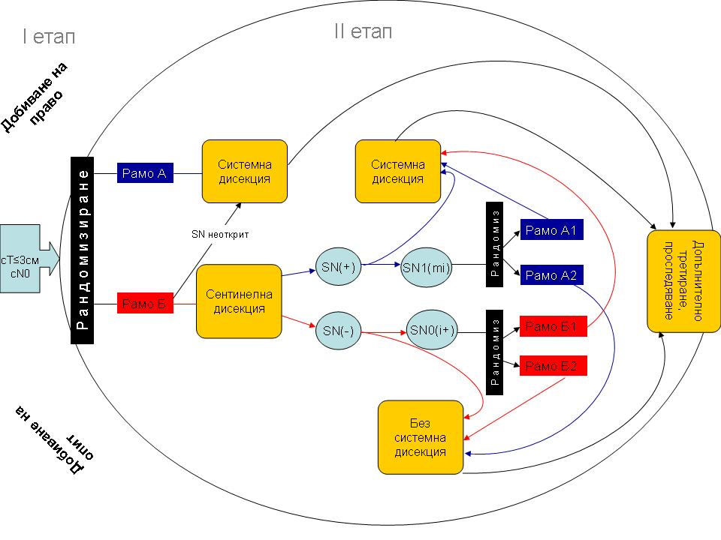

Фиг. 2 Разгъната схематична диаграма на дизайна, процедурите и етапите на клиничното изпитване

За постигане целта на проучването е необходимо да бъдат включени по 308 пациентки във всяко рамо. Набирането на толкова пациентки при участието на предвидените институции ще продължи 3 години. Началото на проучването се планира да стане през април 2006 г. Последния включен в проучването пациент трябва да бъде проследен поне 5 години за отчитане на най-продължително наблюдаваните критерии. Етапно ще бъдат отчетени резултати касаещи усложненията и рецидивите.

4.3. Мерки за намаление на отклоненията.
Рамената ще се изпълняват успоредно. Данните на пациентките отговарящи на включващите и изключващите критерии се изпращат по факс в централата на клиничното проучване. За рандомизирането е необходимо в секретариата да бъде изпратен образец „Рандомизация”, съдържащ пореден номер за рандомизация, инициали и рождената дата. След проверка за грешка бива определен рандомизационния номер с принадлежащото към него терапевтично рамо, съобразно рандомизационната схема на проучването. На клиниката, изпратила „листа за приемане” се изпраща по факса рандомизационният номер. Включването в едно от двете рамена ще се определя от компютърна програма, генерираща случайни числа. При това, всяка пациентка ще получи рандомизационен номер, с който ще разполага единствено главният изследовател и упълномощеното от него лице.

Проучването ще се изпълнява без заслепяване, тъй като:
- се касае не за лекарствено вещество, а за сравняване на 2 утвърдени оперативни метода, при които ще се отчитат обективни параметри – см, мл, и т.н.
- повечето от параметрите ще се отчитат по данни от инструментални изследвания, които по “природата” си са обективни.
- дори оперираните да се проследяват от незапознато с вида на операцията им лице (едностранно заслепяване), винаги може да се различи една аксила, на която е правена пълна аксиларна дисекция от тази, която има биопсия само на сентинелен възел.

Процедури на рандомизация
Рандомизацията на лицата във всяко от рамената на проучването ще стане чрез използването на блокова рандомизация с основа 4 чрез компютърно генерирана таблица на случайните числа. Блоковата рандомизация гарантира добър баланс и сравнимост между участниците в двете рамена, независимо времето на спиране на експеримента.
Рандомизацията ще се проведе чрез изготвяне на списък със систематично редуващи се рамо А и рамо В. Ще бъдат също така обособени и номерирани блокове от по 4 поредно следващи процедури , и за целия списък ще се генерират случайни числа. След това във всеки блок случаите от рамо А и рамо В ще бъдат подредени по възходящ ред на съответствещите им случайни числа, което ще определи последователността на прилагане на процедурите за последователно постъпващите пациенти. Списъкът с последователността на прилагане на виде оперативна процедура се съхранява от главния изследовател или определено от него лице. При подаване на подходяща за рандомизиране пациентка тя получава идентификационен номер, състоящ се от 6 цифри определен от отговорното лице, което определя според рандомизационния списък типа на процедурата и уведомява по телефона съответния изследователски център.

4.4. Описание на изпитваното лечение
БСЛВ е нов и миниинвазивен метод за терапевтично поведение към аксилата. Същността му се състои в инжектиране на лимфотропно маркиращо вещество около тумора, което да се отдренира в същите лимфни възли, в които се отдренира и туморът. Маркиращото вещество може да бъде багрило и/или радиоактивно вещество. При отлагането му в първия или първите лимфни възли по пътя на дрениране на тумора (наречени сентинелни), те могат да бъдат открити визуално по различния си цвят и/или с гама сонда в зависимост от използваното маркиращо вещество. По предлаганата от нас методика за маркиране на SLN се използва багрило Patent blue V (2,5%), което се инжектира в паренхима на жлезата в непосредствена близост с тумора на три места. При наличие на условия (нуклеарно медицинска лаборатория, гама-сонда и радиофармацифтик) багрилният метод може да се комбинира с радионуклидния, с което откриваемостта на SLN се увеличава. Концепцията за биопсия на сентинелни лимфни възли се основава на доказателството, че при липса на метастази или микрометастази в тях, вероятността в останалите регионални лимфни възли да има метастази е много ниска. Затова се приема, че не е необходимо извършването на системна аксиларна дисекция. Последната е индицирана само при наличие на метастази в сентинелния възел.

4.5. Последователност и продължителност на всички периоди на клиничното изпитване, включително проследяването

4.5.1. Задължителна предоперативна диагностика
4.5.1.1. Клиничен преглед, мамография, ТАБ, ев. щанцова биопсия, по изключение диагностична ексцизия (главно при непалпиращи се лезии с помощта на преоперативно маркиране с метална нишка) с цел максимално точно определяне на туморната големина, палпаторния аксиларен статус и преоперативното цито- (ев. хисто-) морфологично верифициране на карцинома.
4.5.1.2. Всички други клинични, апаратни и лабораторни изисквания съобразно правилата на добрата клинична практика и изискванията на НЗОК.
4.5.1.3. Интраоперативно визуално и палпаторно изследване на лимфни възли за оценка на макроскопския статус (белези на метастатичен процес). Това се извършва едновременно с търсенето на сентинелни лимфни възли (виж раздел „Оперативно техническо изпълнение”)
4.5.1.4. Патологоанатомична диагностика: Извършва се стандартното патологоанатомично изследване при операции за РМЖ – туморна характеристика, типизация, хистоморфологично степенуване, лимфносъдова инвазия, хормонален статус, HER₂.
Патологоанатомичното изследване на сентинелните лимфни възли е съществен елемент от БСЛВ. То е отразено в раздел 6.1.2.

4.5.2. Стандартна антитуморна терапия
4.5.2.1. Адювантна лъчетерапия – прилага се с цел повишаване онкологичната сигурност при съхраняващите гърдата операции, съобразно приетите „Национални стандарти за лъчелечение на злокачествените тумори на млечната жлеза”, Несебър, 2002г. Пациентките с негативни сентинелни възли се третират като pN(-) пациентки.
4.5.2.2. Адювантна лекарствена терапия (химиотерапевтици и хормони) - прилага се по индикации съобразно консенсусни правила, приети от Национална конференция по онкология – 2004 г. („Правила за системно лекарствено лечение на солидните злокачествени тумори). Пациентките с негативни сентинелни възли се третират като pN(-) пациентки.

4.5.3. Проследяване на пациентките
Проследяването следва общоприетата схема на диспансерно наблюдение, която е сходна и с препоръчаната в националния консенсус за комплексно лечение на рака на млечната жлеза от Националната конференция „Рак на млечната жлеза – съвременно хирургично лечение” Плевен, 2005г. Схемата е следната:

Контролни изследвания |  | месеци
 |  | 3 | 6 | 9 | 12 | 15 | 18 | 21 | 24 | 30 | 36 | 42 | 48 | 54 | 60
Анамнеза, статус | + |  | + | + | + | + | + | + | + | + | + | + | + | + | +
Мамография |  |  |  |  | + |  |  |  | + |  | + |  | + |  | +
Ехография на черен  дроб |  |  | + |  | + |  | + |  | + |  | + |  | + |  | +
Рьо графия на бял  дроб |  |  | + |  | + |  | + |  | + |  | + |  | + |  | +
Туморни маркери  СА -15 -3 | + |  | + |  | + |  | + |  | + |  | + |  | + |  | +

Освен указаните в таблицата параметри, ще се регистрират и други специфични характеристики, необходими за отчитане на резултатите от клиничното проучване, подробно описани в образците за контролните прегледи (вж. образец К). При изписването на пациентката от стационара тя ще получава указания къде, от кого и на какви интервали ще бъде проследявана.

4.6. Описание на "спиращите правила" и "критериите за отстраняване" за определени лица в етапи от клиничното изпитване и в цялото изпитване.
Спиращи правила – правилата за спиране на проучването при ситуации, свързани с повишен риск за здравето и живота на пациентката или когато рисковете за пациентката надхвърлят риска заложен в проучването. Тъй като в проучването е заложен минимален риск за пациента главният изследовател ще спре проучването и ще уведоми регулаторните органи при надхвърляне на минималния риск.
Минимален риск означава, че вероятността и степента на увреждане или дискомфорт предвиждани в научното изследване не са по-големи от обичайните в ежедневието или при извършване на рутинни физически и психологични изследвания и тестове.
Ситуациите свързани с повишен риск за здравето и живота на пациентката, както и лицата, които трябва да бъдат информирани са описани в Образец ССЕНС – „Сериозни странични ефекти и неблагоприятни събития – лица, които трябва да бъдат информирани. Мерките, които трябва да бъдат предприети и формулярите, които трябва да бъдат попълнени в случай на ССЕНС, са описани в Образец ССЕНС-1.

Критерии за изключване - в клиничното проучване няма да бъдат допускани лица отговарящи на категориите включени в част 5.2.

Критерии за отстраняване – отстраняване от проучването на вече включени и рандомизирани лица. От клиничното проучване ще бъдат отстранени лицата, отговарящи на категориите включени в част 5.3.

4.7. Съхраняване на рандомизационните кодове и процедурите за разкриване на кодовете на лечението в клиничното изпитване.
Всяка пациентка ще получи идентификационен номер. Единствено изследователя ще знае той на коя пациентка отговаря, което е във връзка със запазване конфиденциалността и защита на данните на пациентката, а не във връзка със „заслепяване” в проучването. В централата, вкл. и при въвеждане на данните от проследяването ще се работи само с идентификационния номер. Единствено главният изследовател и упълномощеното от него лице ще знаят рандомизационния номер на пациентката на каква оперативна намеса отговаря. Рандомизационните и идентификационни кодове ще се съхраняват в компютър и на хартиен носител в специално оборудван за клиничното изпитване кабинет и до тях ще има достъп само главният изследовател и упълномощеното от него лице. Кодовете ще се разкрият след приключване на проучването само за лицата, които ще осъществят статистическата обработка на материала, както и периодично (ежегодно) за отчитане на текущите резултати от проучването. При необходимост ще бъдат разкрити и пред оторизираните регулаторни власти.

V. Избор и отстраняване на участниците.

5.1. Критерии за включване на участниците.
- жени с рак на млечната жлеза ≤ 3 см;
- негативен клиничен (палпаторен) статус на аксилата (сN0);
- хистология, отговаряща на инвазивен дуктален или лобуларен карцином на млечната жлеза;.
- подписано информирано съгласие;
- възраст над 18 години;
- реrformance status СЗО 0-2 отчитащ общото състояние на пациента; (0-без симптоматика; 1 – негоден за тежка физическа работа; 2 – през по-малка част от времето е на легло);
- очаквана продължителност на живота поне 5 години;
- лица без предхождаща операция на гърдата и аксилата (с изключение на диагностична ексцизия на малки тумори (под 3 см));
- лица без предхождаща химиотерапия (с изключение на случаите с ремисия довела тумора по големина до 3 см и липса на опипващи се лимфни възли в аксилата);
- лица без предхождаща лъчетерапия;
- нормални хематологични и биохимични показатели;
- географски и други условия позволяващи адекватно лечение и проследяване.

5.2. Критерии за изключване на участниците
В клиничното проучване не могат да бъдат включвани:
- лица с доказана алергия към Patent blue V;
- лица с мултифокален и мултицентричен тумор;
- лица с предхождаща операция на гърдата и аксилата (с изключение на диагностична ексцизия на малки тумори под 3 см);
- лица с предхождаща химиотерапия (с изключение на случаите с ремисия довела тумора по големина ≤ 3 см и липса на опипващи се лимфни възли в аксилата);
- лица с предхождаща лъчетерапия;
- лица с тумор > 3 см или клинично положителна аксила;
- лица с карциноматозен мастит;
- наличие на далечни метастази;
- лица от мъжки пол с карцином на гърдата;
- лица, които не разбират същността, значението, обхвата и евентуалните рискове от клиничното изпитване;
- лица, които не са дали писмено съгласието си за участие в проучването;
- липса на готовност или възможност за адекватно сътрудничество;
- не желаят или не могат да се явяват на контролни прегледи;
- деца и непълнолетни;
- бременни жени и майки кърмачки;
- психически недееспособни лица, които могат да опорочат даването на информирано съгласие, сътрудничеството или проследяването;
- лица в спешно състояние;
- лица в старчески домове;
- лица в зависима йерархична позиция;
- затворнички, задържани, лишени от свобода или осъдени на смърт;
- бездомни и просещи лица, скитници;
- хронични или клинично изявени остри инфекции;
- HIV позитивни лица;
- лица зависими от наркотици;
- клинично проявени отклонения в биохимичните, хематологични или други лабораторни параметри;
- тежки съпътстващи заболявания – сърдечна недостатъчност ІV клас NYHA Classification (пациенти със системно заболяване в тежка форма водещо до инвалидност и/или заплашващо живото му – категория живото-застрашаващи придружаващи страдания) и др.;
- хистологичен вид на тумора различен от дуктален или лобуларен карцином;
- други злокачествени заболявания;
- рецидивиращи заболявания;
- тежки органни дисфункции – ХБН и др.;
- пациенти с имунен дефицит или системни автоимунни заболявания (колагенози);
- пациенти със съдово заболяване на ръката/ръцете;
- жени с тежки ортопедични заболявания на раменна или лакътна става;
- жени с тежки неврологични заболявания свързани с компрометиране на движенията в ръката/ръцете;

5.3. Критерии за отстраняване.
От клиничното проучване се отстраняват лицата които:
- се окажат с неинвазивен тумор;
- се окажат с бенигнен тумор;
- се окажат с метастази;
- се окажат с тумор над 3 см при измерване с линиика на свеж препарат;
- се окажат с милтицентричен тумор;
- не може да се открие сентинелен възел;
- претърпят летален изход;
- претърпят последваща нова оперативна намеса върху млечната жлеза, гръдната стена или аксилата от изследваната страна;
- не понесат или не приемат показаната за тях (ако е показана) лъче-, химио- или хормонотерапия;
- не се явяват на два последователни от указаните контролни прегледи и не сътрудничат при проследяването.
- отказват диагностичните изследвания свързани с проследяването;
- се включат в други клинични проучвания свързани със злокачествени заболявания;
- не желаят да продължат по нататъшното си участие в проучването.

Отпадналите от проучването пациенти няма да бъдат замествани с нови. Пациентите няма да бъдат загубени по някои отчитани параметри, касаещи ранните усложнения, рецидивите, дисеминацията на заболяването, свободния от рецидиви интервал и 5 годишната преживяемост, тъй като данните за тях се регистрират в Единното Онкологично Досие при диспансеризацията на пациента и могат да бъдат извлечени от Националния Раков Регистър. Освен това данните за 5-годишната преживяемост могат да бъдат допълнени с информация изискана от служба ГРАО.

VІ. Лечение на участниците

6.1. Терапевтично поведение при рамо Б.

6.1.1. Техническо изпълнение на БСЛВ чрез маркиране с багрилото Patent blue,
Използва се багрилото Patent blue V (2,5%). Прави се тест за алергия чрез вътрекожен габър на малко видимо място поне 30 мин преди операцията. Макар и много рядко е възможна алергична реакция изразяващи се в поява на обриви до везикули със син цвят и още по-рядко хипотонична реакция. Затова анестезиологът трябва да бъде уведомяван в момента на въвеждане на багрилото. След въвеждане на пациента в обща анестезия Patent blue V се инжектира в паренхима на жлезата в непосредствена близост с тумора на три места равномерно разположени около тумора, като едното място лежи по линията свързваща центъра на тумора с аксилата (най-дисталните очертания на m. pect. major) (Фиг.3).

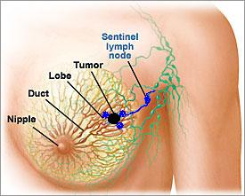
Фиг.3 Patent blue V 2,5% перитуморно 3 х 0,7 ml
(6 – 8 мин преди разреза)
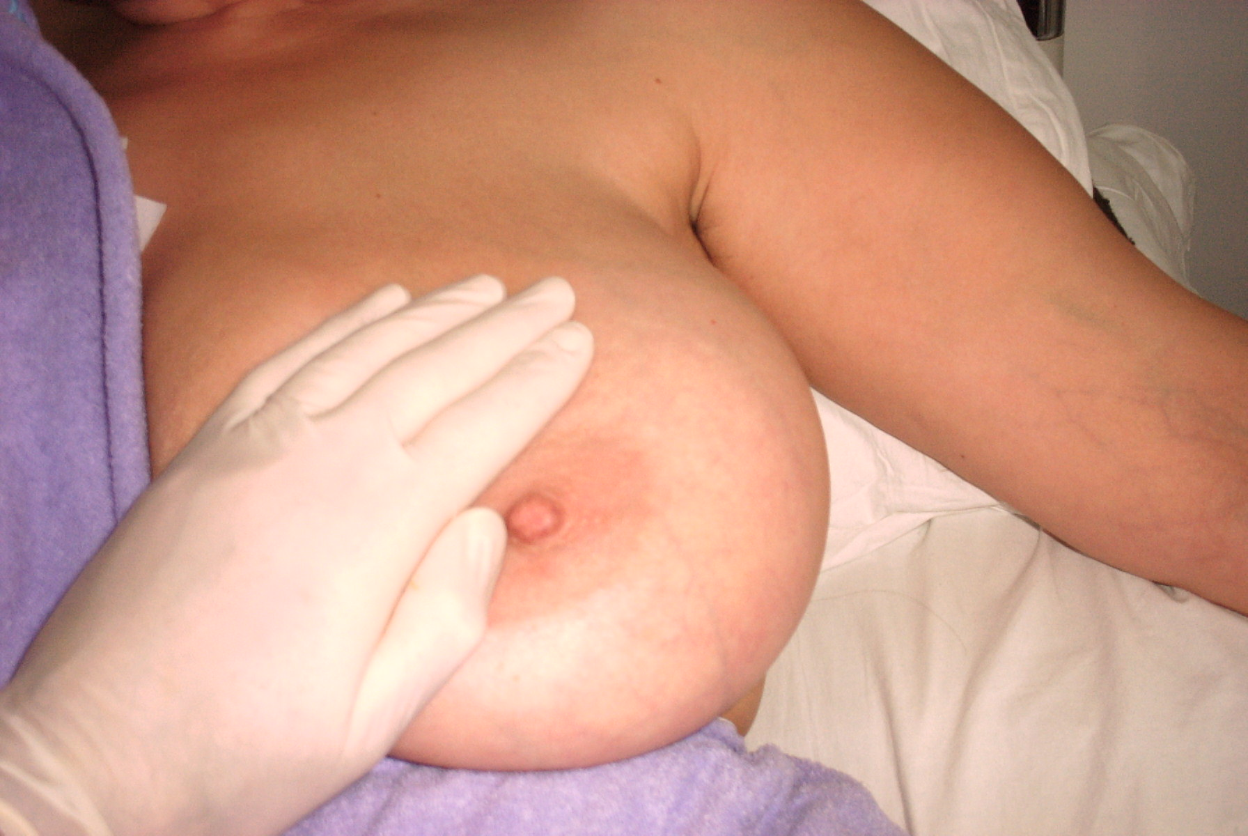
Фиг.4 Следва лек помпен масаж, състоящ се в следното: през 4 секунди с лек натиск с ръка се масажира областта на инжектирането в посока от гърдата към аксилата.

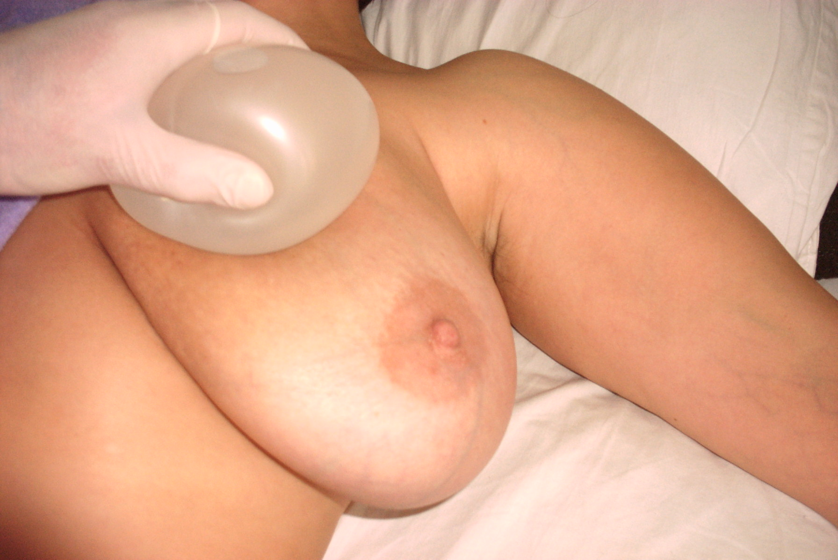
Фиг.5 По-добро дозиране на натиска може да стане чрез масажиране с ръкавичен балон изпълнен с топла течност (около 40⁰). Добавя се положителния ефект на топлината, която подобрява лимфооттичането.

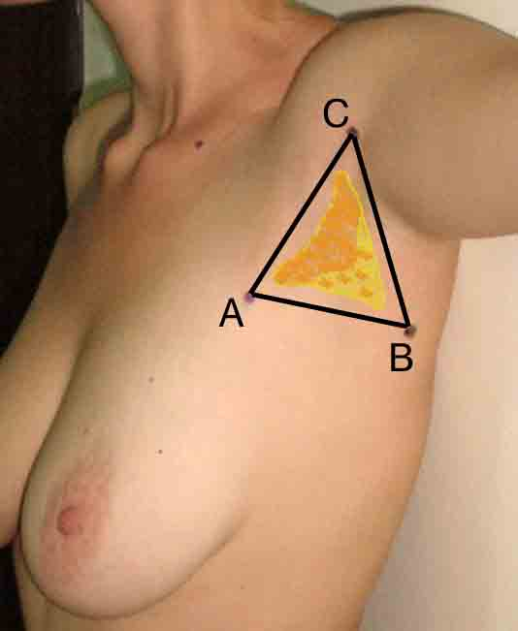
Фиг.6 След 6 - 8 мин. се прави 4 см инцизия в аксилата за търсене на сентинелни лимфни възли. Инцизията е напречна на 3-4 см от каудалната анатомична граница на аксилата (линията свързваща най-латерокаудалните очертания на ръбовете на m. pectoralis major и m. latissimus dorsi). В средата си инцизията пресича средната аксиларна линия.

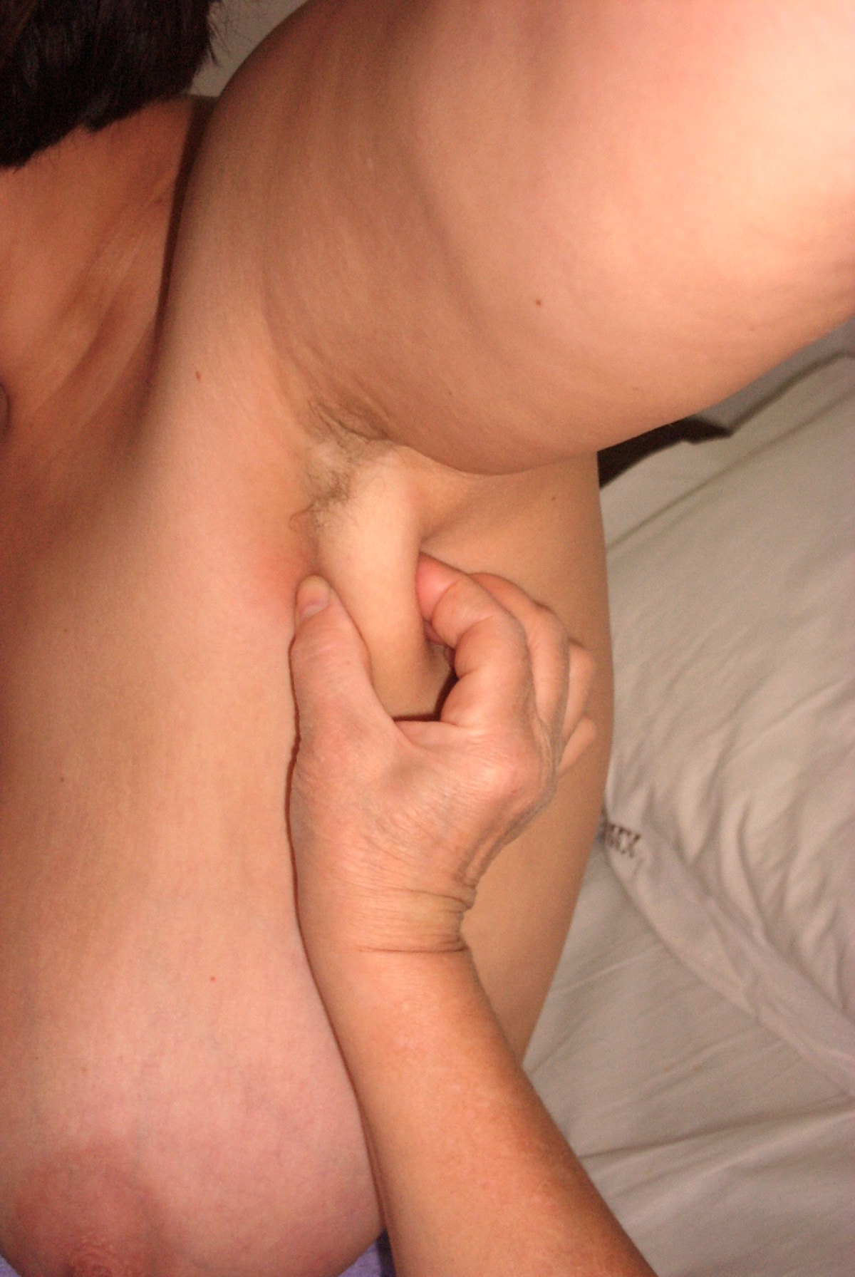
Фиг.7 Прониква се до fascia axillaris, която като нежна ципа отделя подкожната от аксиларната мастна тъкан. Фасцията се открива на дълбочина съответстваща на дебелината на подкожната мастна тъкан, измерена предоперативно

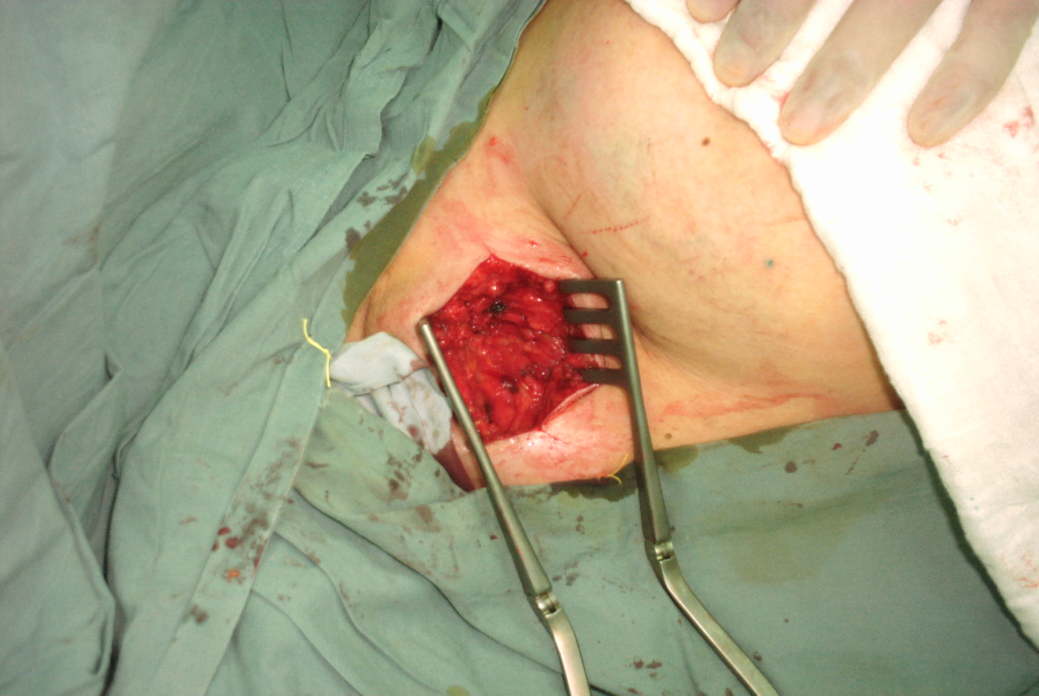
Фиг.8 Отпрепарира се кожата с подкожната мастна тъкан на по 3 см около разреза като се следва фасцията. Тя остава да лежи върху лимфно-мастната тъкан на аксилата.

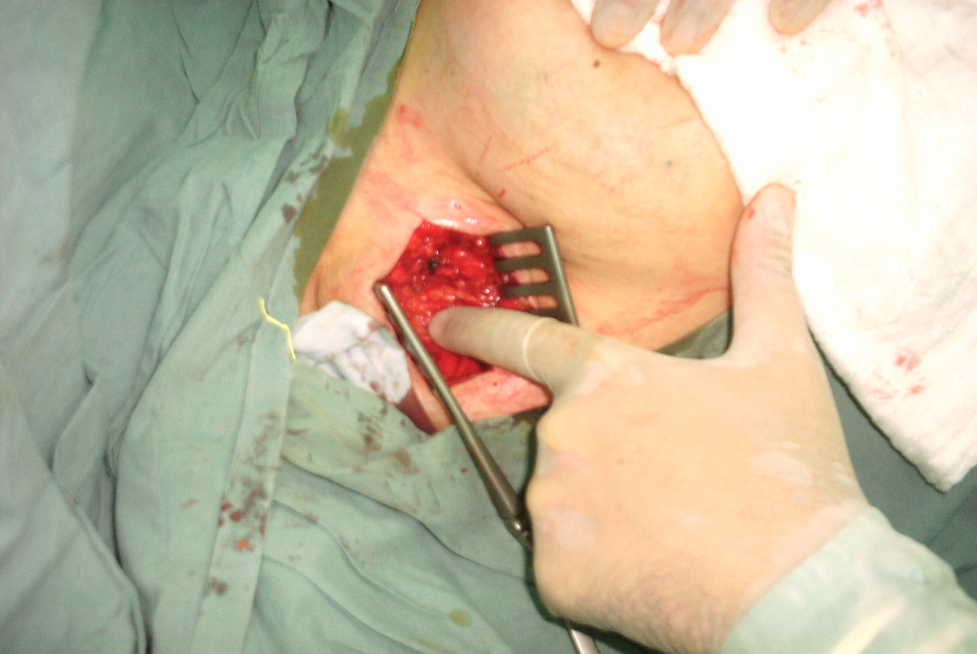
Фиг.9 Извършва се палпация на основата на аксилата, която сега частично е освободена от кожно-подкожното си покритие. Ако се открият увеличени и уплътнени, непалпирани преди това лимфни възли се приема, че клиничния лимфен статус е положителен.

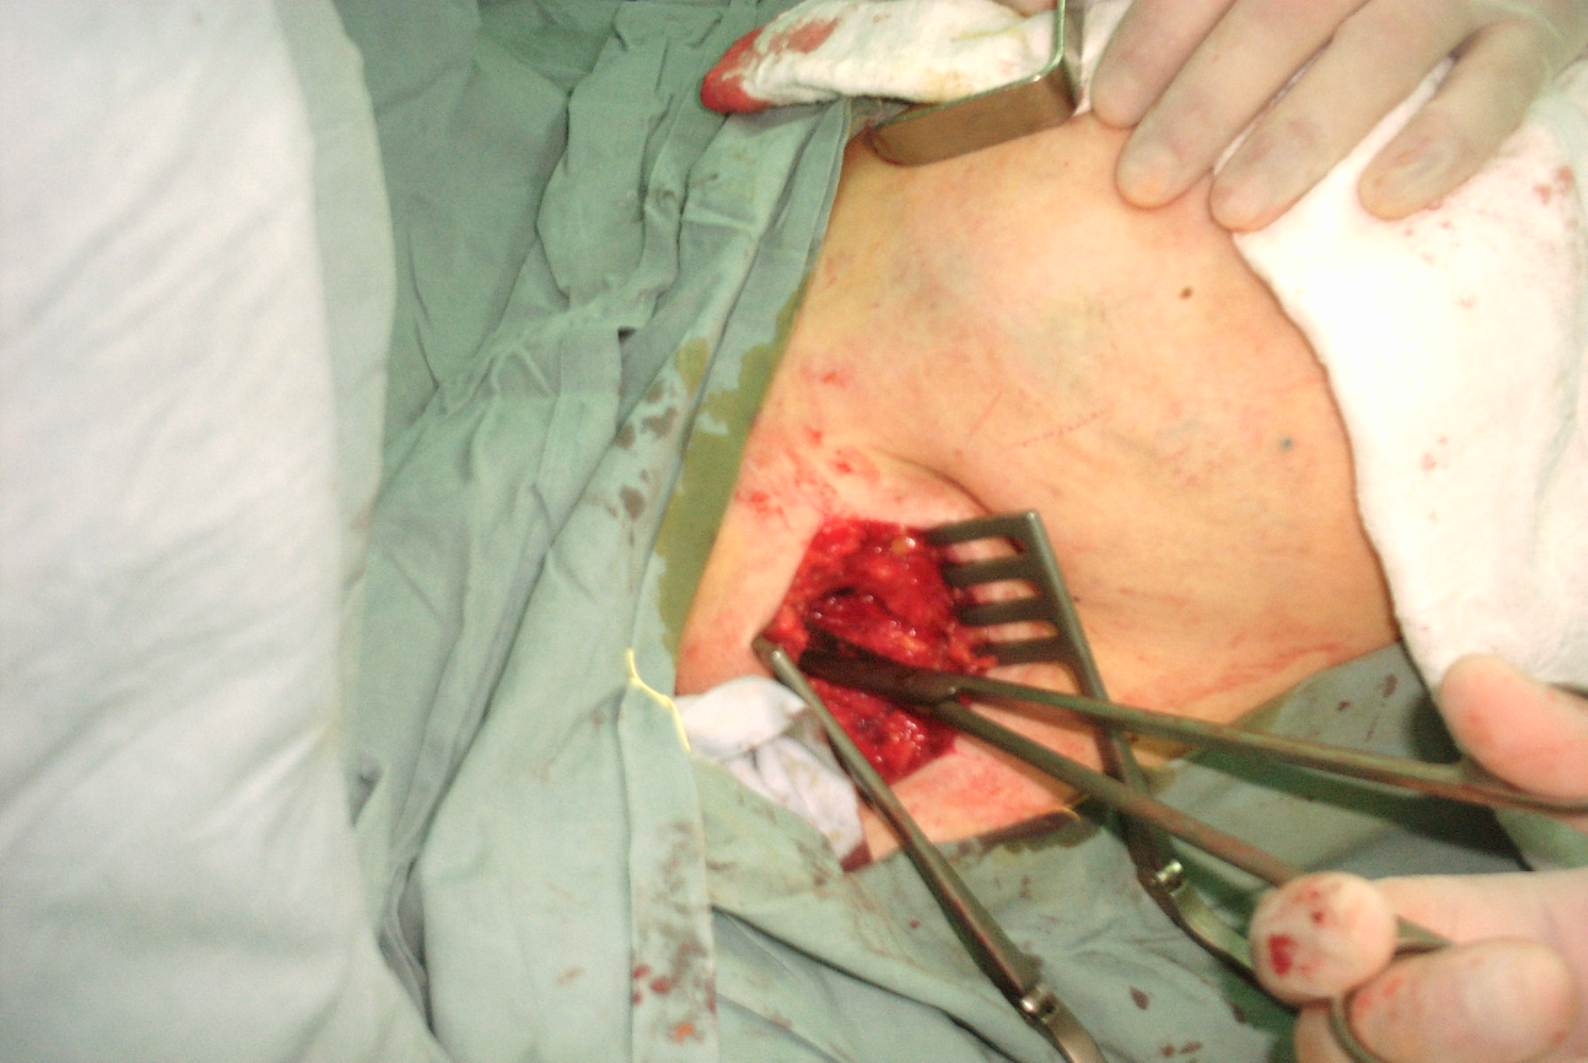
Фиг.10 Внимателно се експлорира подкожието в посока млечната жлеза за търсене на сини пътеки, които идват от депата в гърдата и се насочват в дълбочина за да проникнат през fascia axsillaris към лимфно-мастната тъкан на аксилата. Там достигат стражевите възли. Проследява се хода на синята пътека до възела.
.

В някои случаи сините лимфни възли прозират през fascia axillaris. Това става когато лежат повърхностно субфасциално. Откриването им е лесно още преди сецирането на фасцията.
Когато не се откриват повърхностни сини лимфни възли и не може да се проследи синя пътека търсенето им продължава по следния начин: Прониква се зад m. pectralis major и m. pectoralis minor (предната стена на аксилата). Запазва се целостта на лимфно-мастната тъкан. Щадят се пекторалните клончета на a. et v. thoracicae laterales. Сецирането в план зад пекторалната фасция позволява атравматичен и безкръвен ход на операцията. Търсят се оцветени и неоцветени уголемени лимфни възли.
Следва сециране в план на fascia axillaris до m. latissimus dorsi (латералните очертания на аксилата). Следи се за сини възли в този регион.
По този начин се експлорира лимфно-мастната тъкан на аксилата чрез достъпи откъм основата, предната и задната стена на fossa axillaries - изследвани са регионите с най-голямо струпване на лимфни възли (пекторални, централни, торакодорзални).
На всеки от описаните етапи се следи за оцветени лимфни възли и неоцветени увеличени възли. Маркират се с конец.
Ако не се открият сини лимфни възли, което става най-често при дълбоко лежащи възли и обемиста лимфно-мастна тъкан е необходимо да се проникне в дълбочина чрез разслояване по посоката на средната аксиларна линия. Сецирането става внимателно чрез отваряне на препарационната ножичка по хода на лимфните съдове и със запазване на основните кръвоносни съдове и нервите лежащи в аксилата.
Сентинелните възли се отстраняват като се лигират съдовете към и от тях и се изпращат за експресно хистологично изследване и за траен препарат (вж. “Патологоанатомична обработка”).
Кожният разрез в аксилата може да се яви като продължение на разрез за органосъхраняваща операция при горнолатерални периферни тумори или при мастектомия. Тогава той е кос и започва по-каудално.
За предпочитане е първо да се извърши търсенето на сентинелни възли, а след това операцията върху млечната жлеза независимо дали тя е органосъхраняваща или не. Така се спазва най-добре срока от 6 – 8 мин след инжектирането, с което се изпреварва възможното “изпразване” на възела от багрилото.

6.1.2. Патологоанатомичен аспект в обработката на СЛВ
Аксиларният лимфен статус е един от най-важните прогностични фактори при пациентките с РМЖ. Биопсията на сентинелни лимфни възли е алтернативен стандарт в изследването на лимфния статус. От неговата прецизност зависи точното стадиране на заболяването, тъй като СЛВ представят целия лимфен басейн на аксилата. От това изследване се решава какъв да е обема на лимфната дисекция.
В патологоанатомичен аспект биопсията на СЛВ позволява да се намали броя на изследваните лимфни възли (1 – 2 бр.) от една страна, а от друга да се приложат допълнителни техники и методики, трудоемки и неприложими за целия лимфен басейн (15 – 30 бр.л.в.).
Особеност в изследването на СЛВ е извършването на многобройни серийни срезове с прилагане на рутинна (H&E методика) и допълнителни имунохистохимични методи при неоткриване на метастази с рутинния метод. Така изследването с H&E позволява откриване на всички макрометастази и част от микрометастазите (0,2 - 2 мм).
Имунохистохимичното изследване (ИХХ) с антитела насочени срещу цитокератина позволява идентификация на неоткрити при рутинното изследване микрометастази и изолирани туморни клетки в стражевия лимфен възел (Фиг. 11).
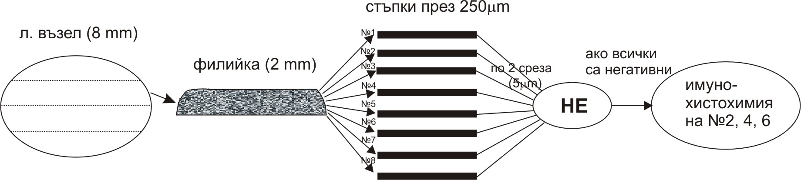
.

Фиг. 11. Технически протокол за хистологично изследване на СЛВ

Патологоанатомичното изследване на СЛВ включва макро- и микроскопско изследване
6.1.2.1. Макроскопско изследване
1. Измерване на лимфния възел по най-големия диаметър
2. Определяне на консистенцията
3. Нарязване на филийки съобразно размерите му
а) големите лимфни възли (>5мм) се режат на срези с дебелина на филийката 2 мм (Фиг. 12).
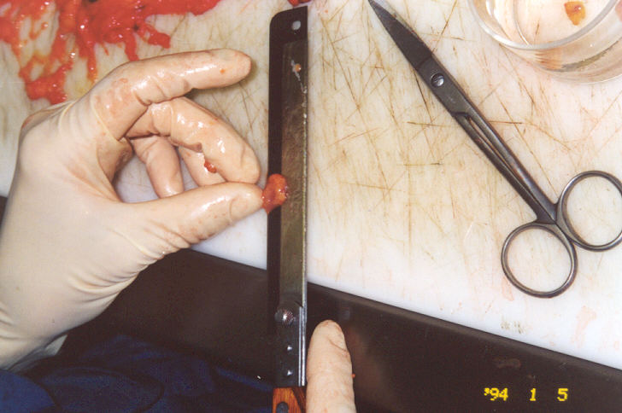

.

Фиг. 12 Големите лимфни възли (>5mm) се срязват на филийки по 2mm

б) лимфни възли със средни размери (3–5мм) се срязват на 2 части – огледален образ (Фиг. 13).
в) лимфни възли с размери ≤3 мм се включват в парафиново блокче цели (Фиг. 14).
4. Оглед на срезните повърхности за оценка на макроскопски данни за метастазиране.

6.1.2.2. Микроскопско изследване
Всяка от филийките (с дебелина около 2 мм) от СЛВ се реже от парафиново блокче на микротом през 250 µm на стъпки (по 8 стъпки), като се изготвят по 2 препарата от всяка една стъпка. Единият от препаратите се изследва рутинно с Н&E, а другият (дублициращият) се запазва за имунохистохимия. (Фиг. 12, 13, 14).

Фиг. 13. Технически протокол за хистологична обработка на големи (> 5 mm)
сентинелни лимфни възли.

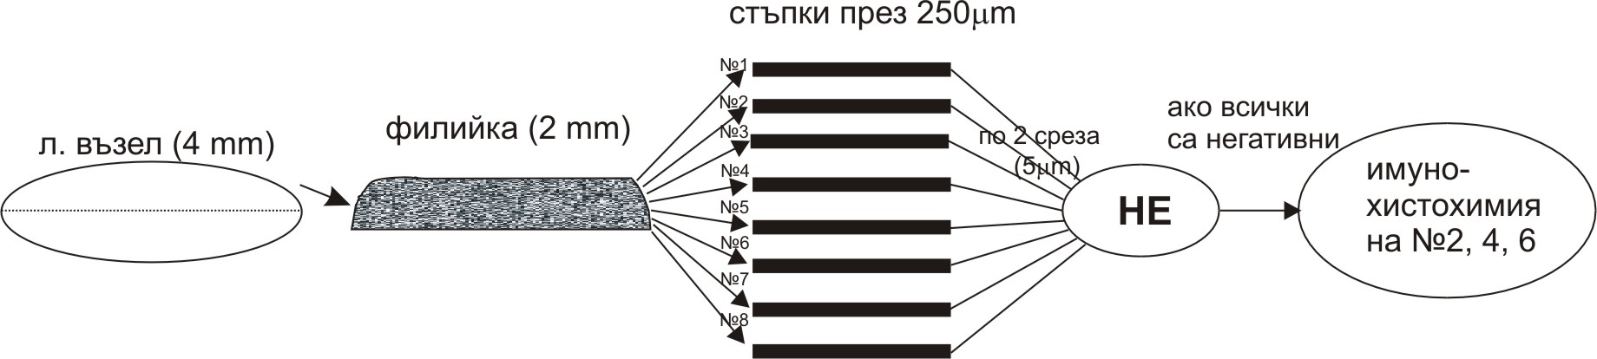

Фиг. 14. Технически протокол за хистологична обработка на средни (4 - 5 mm) сентинелни лимфни възли.

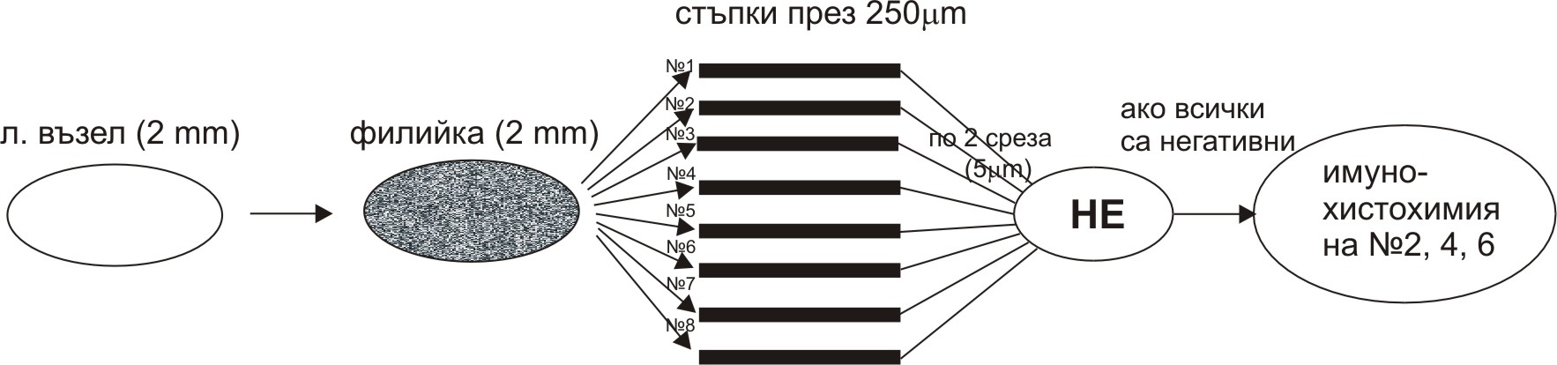

Фиг. 15. Технически протокол за хистологична обработка на малки (< 3 mm) сентинелни лимфни възли.

Стъпките с Н&E се микроскопират и при позитивна находка биопсията се отговаря без да се прилага имунохистохимичен метод. Ако всички стъпки при рутинното изследване са негативни се пристъпва към прилагане на имунохистохимичен метод.
Използва се коктейл от антитела насочени срещу цитокератини за стъпки 2, 4, 6, 8. При този начин на обработка се откриват метастази с d=0,25 мм (250 µm) в 100% от случаите и в 50% от случаите метастази с d < 0,1 мм (100 µm).
Отчитането на микрометастази и единични изолирани туморни клетки се извършва по критериите определени в pTNM класификацията на UICC за рак на млечната жлеза (33):
- микрометастази – големина на тумора от 0,2 до 2 мм
- изолирани туморни клетки – група от клетки с големина до 0,2 мм
Експресното изследване е от решаващо значение за интраоперативна преценка на обема на операцията. То се извършва по следния начин: Сентинелния лимфен възел се разполовява. Прави се импринт цитологично изследване на двете срезни повърхности. На замразяващ микротом чрез серийни срезове през 250 µm до изчерпване на тъканта се изследва само едната половина. От другата се прави траен препарат, който се изследва чрез серийни срезове по гореописания начин.

6.1.3. Алгоритъм за хирургичната тактика при пациентите в рамо Б.
Алгоритъмът за хирургичната тактика при пациентите в рамо Б е представен разгънато схематично на Фиг. 2.

6.2.Терапевтично поведение при рамо А.
6.2.1. Техническо изпълнение на стандартната лимфна дисекция
Аксиларната лимфна дисекция е етап от радикалната операция на гърдата и се съчетава с мастектомия или органосъхраняваща операция. Когато се комбинира с мастектомия операцията се нарича “модифицирана радикална мастектомия”. Във всички случаи с ранен РМЖ (I и II стадии) метод на избор е ограничената лимфаденектомия на I и II аксиларно ниво.
6.2.1.1. Лимфна дисекция при модифицирана радикална мастектомия

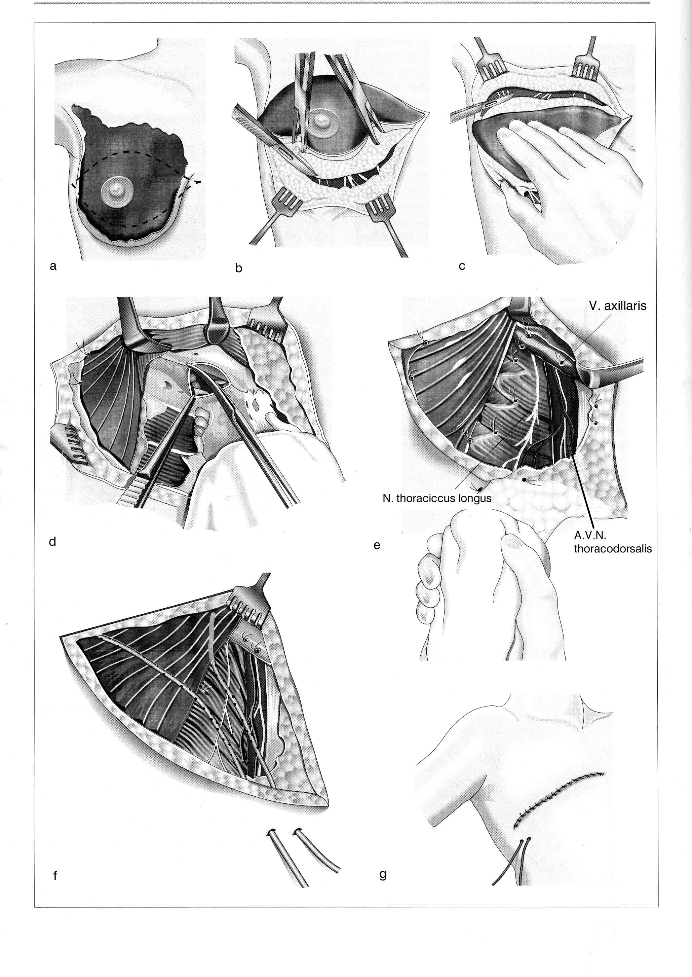
Фиг. 16 Модифицирана радикална мастектомия

1. Кожен разрез (напречен или кос 300).(Фиг. 16а);
2.Отпрепариране на кожата от жлезномастната тъкан в план субкутанна фасция (Фиг.16в);
3. Аксиларна лимфна дисекция (следва подробно описание);
4. Отстраняване на гърдата заедно с пекторалната фасция. (Фиг. 16с);
5. Поставяне на редон-дрен в аксиларната кухина и ложето на млечната жлеза (Фиг. 16f);
6. Шев на оперативния разрез. (Фиг. 16g)
Аксиларната лимфна дисекция цели отстраняване на аксиларните лимфни възли, като това се постига чрез резециране на мастно-лимфната тъкан ограничена в аксилата в следните граници: краниално - vena axillaris, дорзално - торакодорзалния съдово-нервен сноп и m. latissimus dorsi, латерално- кожната мантия, медиално - торакалната стена и m. serratus anterior с инервиращия го n. thoracicus longus. Няма строго определена последователност на етапите на аксиларната лимфна дисекция. Един често срещан вариант на дисекцията има следния ход:
1. Откриване на латералния ръб на m. pectoralis major. Препариране в повърхностен план към посока задно-латерално до предния ръб на m. latissimus dorsi. (Фиг.16d)
2. Препариране от ръба на m. pectoralis major през аксиларната фасция към ръба на m. pectoralis minor. Екартиране на m. pectoralis major и ексцизиране на интерпекторалните лимфни възли (на Rotter). Те остават в блок с препарата. При този етап трябва да се внимава да не се увредят съдовете и нервите към m. pectoralis major (предния клон на n.thoracicus lateralis, a.v. thoracica medialis). Те се откриват по предната повърхност на m. pectoralis minor в средната или долната му част. Повреждането им води до атрофия на латералните части на m. pectoralis major с неблагоприятни козметични последици.
3. Препариране по ръба на m. pectoralis minor и екартиране на мускула за достъп до II ниво лимфни възли. М. pectoralis minor само се екартира без да бъде резециран.
4. Представяне на долно-предната повърхност на v.axillaris от медиалния ръб на m. pectoralis minor до предния ръб на m. latissimus dorsi. Инцизирането на плътната торакопекторална фасция в тази област открива рехавата лимфно-мастна тъкан около аксиларните нервно-васкуларни структури. Зад ръба на горния край на m. pectoralis minor излиза по правило втория интеркостобрахиален нерв, който прекосява аксилата на около 1 см каудално от v.axillaris за да проникне в горната част на мишницата. Той осъществява заедно с другите интеркостобрахиални нерви сензорна инервация. Препоръчва се да бъде запазен. Каудално преминават и други интеркостобрахиални нерви към аксилата и ръката. Те лежат по-плътно в мастно-лимфната тъкан и запазването им е по-трудно.
5. Отстраняване на аксиларната лимфна мастна тъкан. Започва се от антеромедиално към постеролатерално т.е. от II ниво и се продължава каудално от v.axillaris и по преднолатералната гръдна стена като се запазва фасцията покриваща m.serratus anterior. Открива се и се съхранява n.thoracicus longus, който лежи покрит от фасцията на m.serratus на ниво зад средната аксиларна линия. (Фиг. 16e)
6.Откриване и съхраняване на торакодорзалния съдово-нервен сноп в дорзо-латералната част на аксилата. Той лежи зад повърхностните (субскапуларни) вени, които служат за ориентир.
7. Отстраняване на целия препарат (en bloc) чрез освобождаването му от латералния субкутис.
В хода на лимфната дисекция се препоръчва често поставяне на лигатури за по-добро прекъсване на лимфния ток към аксилата. Използването на електронож в областтa на v. axillaris и брахиалния плексус е опасно.
Операцията завършва чрез поставяне на редон-дренаж в аксиларната кухина и ложето на млечната жлеза. Оперативните ръбове се адаптират чрез субкутанен инвертиращ шев. Кожния шев е интракутанен продължителен с монофилен конец.

6.2.1.2. Лимфна дисекция при органосъхраняващите операции.(Фиг. 17)

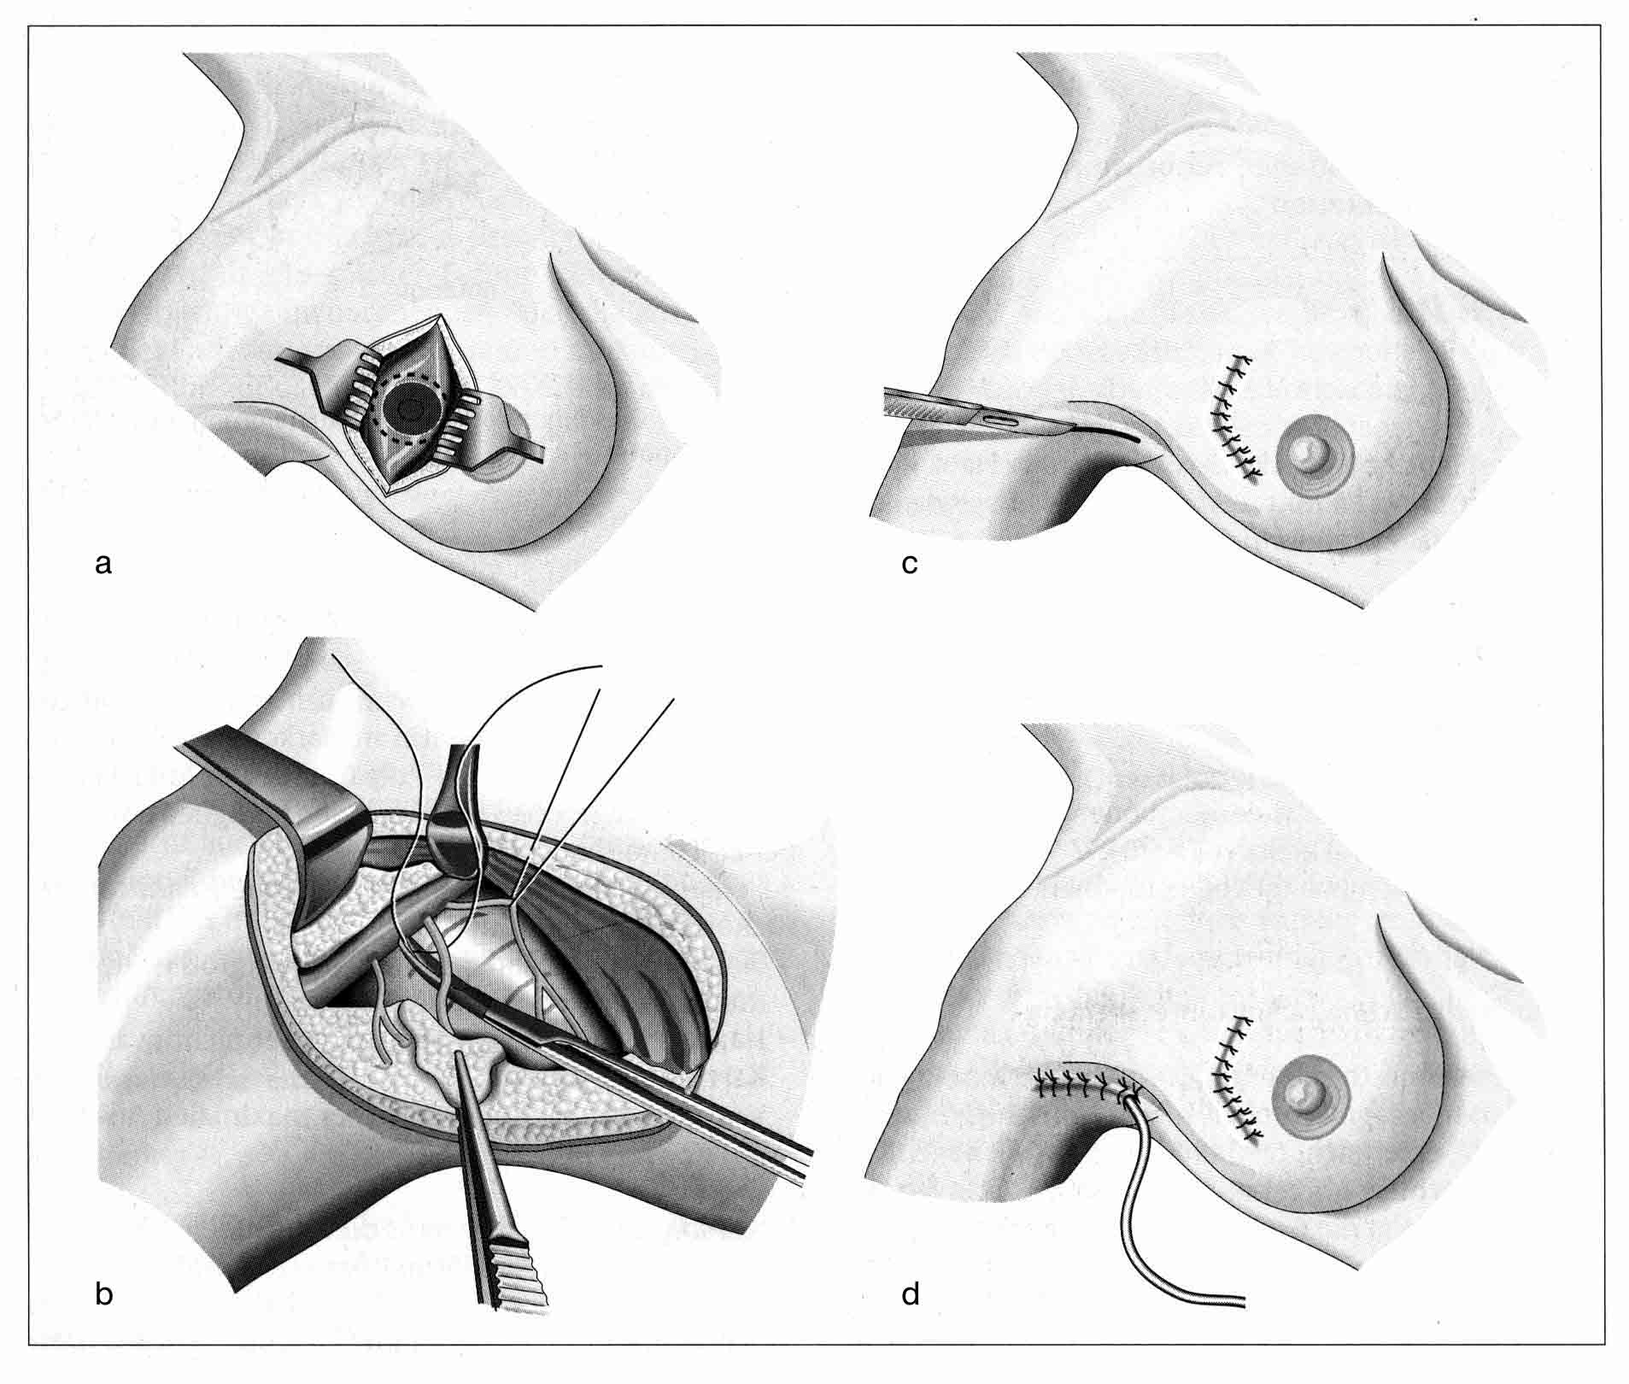
Фиг.17 Органосъхраняваща операция (широка локална екцизия).

По начин на извършване е сходна с тази при дисекцията съчетана с мастектомия. Различията са в достъпа до аксилата. Преобладава становището кожният разрез да бъде директно в аксилата и да не се съчетава с разреза за туморектомията. Използват се следните разрези:
- напречен на границата на окосмената част, разположен между ръба на m. pectoralis major и m. latisimus dorsi.
- по ръба на m. pectoralis major в аксилата
- надлъжен в аксилата по средата между m. pectoralis major и m. latisimus dorsi
- S- образен, краниално доближаващ се до залавното място на m. pectoralis major и каудално до m. latissimus dorsi.
- като продължение на радиерен разрез в горния външен квадрант на гърдата. Като козметично най-издържан се приема напречният разрез. Достъпът, който е продължение на радиерен разрез в горно-латералния квадрант има недостатъка да образува груби цикатрикси с придърпвания и деформация на областта.
След кожния разрез следва препариране на подкожието в зона обхващаща пространството между латералния ръб на m. pectoralis major, v. axillaris и мястото на съединяване на m. latissimus dorsi с гръдната стена каудално. След това следват етапите на лимфна дисекция описани при модифицираната радикална мастектомия.

6.2.2. Патологоанатомично изследване при стандартната лимфна дисекция

Обработка на лимфно-мастната тъкан
Лимфно-мастната тъкан се предава от оператора за макро- и микроскопско изследване с маркирана каудална граница (основа) и граници между първо и второ ниво (Фиг. 18).
Според предпочитанията на изследователите и според организацията на работа в лечебното заведение обработката на препарата може да стане по един от двата начина:
1^{ви} вариант: Макроскопско изследване на свеж препарат.
Непосредствено след отстраняването му препаратът се обработва върху секционната масичка, върху която се поставя ориентиран от основата към краниалния край. Започва се сециране с ножичка и пинсета от към върха, като внимателно се разслоява мастната тъкан и се търсят лимфни възли. (Фиг.18).

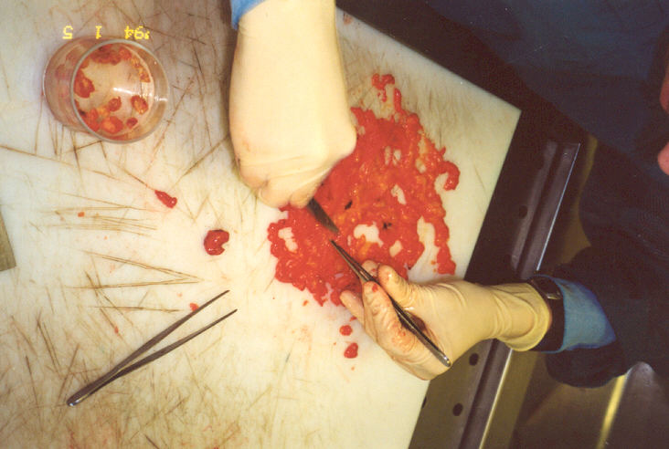

Фиг.18. Послойно сециране на мастнолимфната тъкан на аксилата. Отстранени са 28 лимфни възела (в чашката).

Откритите възли се отделят и поставят в отделни съдове за отделните нива, а обработената мастна тъкан етапно се отстранява (Фиг.18)..
Отчита се общият брой и броят на суспектните за метастази възли, както и техните размери.
Следва фиксиране в 10% неутрален формалин и рутинно микроскопско изследване на възлите.
2^{ри} вариант: Изследване на фиксиран във формалин препарат.
Непосредствено след отделянето на препарата в различни съдове с 10% неутрален формалин се потопяват І и ІІ ниво лимфно-мастна тъкан. След 24 часово фиксиране се обработва материалът, като върху секционната масичка се извършват серийни срезове (през 5 mm) и се откриват открояващите се от мастната тъкан лимфни възли, като се внимава да не се наруши целостта им.
Следва обработка за извършване на рутинно хистологично изследване.

6.3.Процедури за наблюдение на съответствието на участниците с лечението.
Наблюдение на съответствието на пациентките с предвиденото за тях лечение ще се осъществява посредством периодичен мониторен контрол от лице от централата на проучването. То едновременно ще подпомага и ще оценява качеството на извършените процедури и оперативни намеси. Наблюденията на монитора от всеки контрол ще бъдат докладвани писмено и съхранявани в централата, за да бъдат показвани при поискване от оторизираните регулаторни органи.

VІІ. Наблюдавани параметри за оценка ефикасността на двата метода

7.1. Наблюдавани параметри за ефикасност:

7.1.1. Ранни усложнения (хематом, лимфорея, лимфоцеле, супурация, следоперативно кървене, ограничаване движенията в раменната става, аксиларна болка);
7.1.2. Късни усложнения (изтръпвания и парестезии, ограничение в движението на раменната става, лимфедем на крайника към оперираната страна, груб аксиларен цикатрикс);
7.1.3. Поява на регионален рецидив (в областта на аксилата);
7.1.4. Поява на локален рецидив (в областта на гърдата);
7.1.5. Поява на десиминация на заболяването;
7.1.6. Свободен от рецидиви интервал;
7.1.7. 5-годишна преживяемост.

7.2. Определение на параметрите за ефикасност.

7.1.1. Ранни усложнения – отклонения в обичайно наблюдавания ранен постоперативен период (до 15-ти ден) свързани с общото състояние на пациентката или локалния статус на оперативната рана и налагащи терапевтична вкл. оперативна намеса за разрешаването им.
7.1.1.1. Постоперативна болка в аксилата и раменната става: наличие на силна болка в оперативната рана и раменната става в първите 3 дни след операцията, която не се повлиява от аналгин и нестероидни противовъзпалителни средства.
7.1.1.2. Хематом: Представлява набиране на кръв в оперативната рана на аксилата, която е съсирена и не може да бъде елиминирана чрез дрена (ако има такъв) или само чрез пункция. Налага се оперативно отстраняване, чрез проникване в аксилата през оперативния разрез. Клинично се проявява като подуване в областта на аксилата.
7.1.1.3. Следоперативно кървене: Представлява изтичане на повече от обичайното количество кръв от раната – това се отчита по дренажа , ако има такъв (>40 мл на денонощие).
7.1.1.4. Лимфорея: изтичане на повече от обичайното денонощно количество лимфа от оперативната рана (>40 ml на денонощие). Изтичането става през дрена, ако има такъв или през отвор на оперативната рана.
7.1.1.5. Лимфоцеле: задържане на недренирана лимфа в оперативната рана при прекомерно лимфоотделяне. Образува се подутина изпълнена с жълтеникава до кръвениста течност. Лекува се чрез пункции или с ревизия на оперативната рана, ако до 15 – 20 дни не намалее лимфореята или не изчезне лимфооттичането след приложение на многобройни пункции.
7.1.1.6. Ранева инфекция
- целулит – проявява се като болка, подуване и зачервяване в областта на оперативната рана и тъканите около нея. Лекува се консервативно.
- абсцедиране - набиране на гной в оперативната рана на аксилата или инфектиран ексудат (микробиологично доказано), видим като изтичане от дрена или при пункция. Налага се широко дрениране, чрез проникване в аксилата през оперативния разрез. Клинично се проявява като подуване в областта на аксилата, зачервяване и хиперпирексия.
7.1.1.7. Ограничаване движенията в раменната става: непосредствено след операцията се явява ограничение на движенията до 7^{я} ден. Най-честата причина е наличие на болка в областта на оперативната рана и раменната става.

7.1.2. Късни усложнения - отклонения в обичайно наблюдавания възстановителен период свързани с патологични съдови, неврологични, ортопедични, дерматологични и други промени на горния крайник и раменния пояс. Явяват се най-често 15-ти ден от операцията или по-късно и траят дълго време (месеци и години).
7.1.2.1. Ограничаване движенията в раменната става: Ако до 7-ят ден няма пълно раздвижване на раменната става се говори за различни по степен и времетраене ограничения на движенията. Оценява се като се измерят градусите на максимално възможното от пациентката отвеждане на ръката в абдукция, флексия напред, флексия назад и външна ротация.
7.1.2.2. Изтръпване и парестезии на аксиларната област и/или на вътрешната повърхност на мишницата: Наблюдава се веднага след операцията и обикновено е бързопреходно (до 1-2 седмици). Ако продължи по дълго, дори дългогодишно се приема за късно усложнение. Оценява се чрез сравняване на кожната чувствителност на вътрешната и външна повърхност на ръката, аксилата и гръдната стена от оперираната страна с тази на неоперираната.
7.1.2.3. Лимфедем на крайника към оперираната страна: тестоват или твърд оток и задебеляване на горния крайник вследствие на механична пречка в лимфооттичането му. Често не се поддава на лечение. Интернационалната асоциация по лимфология класифицира лимфоедема в III степени (9):
Степен I - лека поява на трапчинки при натиск, обратимост при задържане на ръката във вдигнато положение.
Степен II - твърд едем, не се явяват трапчинки, има промяна на кожата, космите и ноктите.
Степен III - елефантиаза, дебела кожа с гънки.
Тежестта на едема се оценява чрез сравняване обиколката (в см) на мишницата и предмишницата на оперираната ръка на 15 см над и под латералния епикондил със тази на другата ръка: <3см - лек лимфоедем; 3-5см - среден; >5см - тежък лимфоедем.
7.1.2.4. Груб аксиларен цикатрикс: белегът от оперативния аксиларен разрез се оценява като лекаря прави оглед и палпация на оперативния цикатрикс и го оценява като: нормален, хипертрофичен или келоид.

7.1.3. Регионален рецидив: повторно развитие на хистологично идентичен тумор в различен интервал след отстраняването му, в областта на аксилата.
7.1.4. Локален рецидив. : повторно развитие на хистологично идентичен тумор в различен интервал след отстраняването му в областта на гърдата или гръдната стена.
7.1.5. Дисеминация на заболяването – поява на далечни метастази извън регионалния басейн на млечната жлеза (І, ІІ и ІІІ ниво на аксилата), които се верифицират с клинични и/или инструментални (ехография, КАТ, ЯМР, гама скениране) и/или лабораторни (туморни маркери, хистологични, цитологични) методи.
7.1.6. Свободен от рецидив интервал: интервала, в който не се установяват данни за прогресия на заболяването - тумор или метастази - посредством клинични и/или инструментални (ехография, КАТ, ЯМР, гама скениране) и/или лабораторни (туморни маркери, хистологични, цитологични) методи.
7.1.7. Пет годишна преживяемост: Относителния дял на болните преживели 5 години след лечението по което и да е от двете рамена на проучването.

7.3. Методи и времетраене за оценка, записване и анализиране на параметрите за ефикасност.
Записването на параметрите за ефикасност ще се осъществява чрез попълване на данни върху готови образци (формуляри). За постигане целите на клиничното проучване е необходимо централата на клиничното проучване да разполага с определен вид данни представени своевременно от участващите в клиничното проучване центрове. Те са:
1. изчерпателна епикриза (образец „Епикриза” вж. „Примерна Епикриза”)
2. данни от контролните прегледи (Oбразец “Контролен преглед”). Попълва се на 3, 6, 9, 12, 18, 24, 30, 36, 42, 48 и 60-ти месец след операцията.
3. Съобщение за неочаквани и неблагоприятни резултати и явления (образец ССЕНС и ССЕНС -1)
4. Подробно описание на операцията – (образец „Оперативен протокол”)
5. Бланката за патологоанатомичното изследване (образец „Патоанатомичен фиш”)
6. Идентификационен и рандомизационен номер (образец „Рандомизация”).
Образец „Информация за пациентката”
Образец „Информирано съгласие” на пациентката
Образец С „Специфични данни от следоперативния период”
Част от копията на документацията се изпращат периодично в централата на клиничното проучване по следния ред:
Образец „Оперативен протокол”, образец „Патоанатомичен фиш” (двата образеца могат да бъдат обединени като образец „Оперативен протокол и Патоанатомичен фиш”), образец „Епикриза”, задължително придружен от Образец С „Специфични данни от следоперативния период” се изпращат в централата до 15 дена от изписването, а образците К – се изпращат веднага след съответните контролни прегледи.

Анализиране на параметрите за ефикасност. Междинни резултати
Първото отчитане на резултатите ще бъде 6 месеца след началото на проекта.То ще включва анализ на резултатите отнасящи до честотата на усложненията. След това тези показатели ще се отчитата на всеки 6 месеца. Последното им отчитане ще бъде 12 месеца след деня на последната операция от проучването.
Отчитането на честотата на рецидивите и свободният от рецидиви интервал ще стане етапно в края на всяка година от началото на проучването, а 5-годишната преживяемост ще се отчита при изтичане на 5 години от операцията на последната включена пациентка.

VІІІ. Оценка на безопасността
8.1. Определение на параметрите на безопасност.
Необходимост от прекъсване на проучването възниква ако се явят непредвидени неблагоприятни за пациентите ефекти като нарастване броя на усложненията, поява на регионални рецидиви и други. Безопасността на пациента е гарантирана с дефиниране на «Спиращи правила– правилата за спиране на проучването при ситуации, свързани с повишен риск за здравето и живота на пациентката” вж.4.6.
Рискът за пациента ще бъде минимизиран поради това, че БСЛВ ще се взема от обучен персонал и при задължително спазване на утвърдените изисквания.

8.2. Методи и времетраене за оценка, записване и анализиране на параметрите за безопасност.
Ситуациите свързани с повишен риск за здравето и живота на пациентката, както и лицата, които трябва да бъдат информирани са описани в Образец ССЕНС – „Сериозни странични ефекти и неблагоприятни събития – лица, които трябва да бъдат информирани”. Преустановяването става по решение на центрата на проучването след оценка на ситуацията от комитета на клиничното проучване.

8.3. Процедури за набавяне на доклади и за записване и докладване на нежелани събития и съпътстващи заболявания.
Мерките, които трябва да бъдат предприети и формулярите, които трябва да бъдат попълнени в случай на ССЕНС, са описани в Образец ССЕНС-1.

8.4. Видът и продължението на проследяването на участниците след нежелани събития.
След регистриране на ССЕНС, пациентките ще бъдат лекувани съобразно правилата за добра лекарска практика и ще бъдат проследявани до завършване на проучването съобразно схемата му, ако ССЕНС е напълно отзвучало. В противен случай ще бъдат проследявани на интервали и от специалисти съобразно индивидуалните нужди и естеството на ССЕНС.

- Статистика
Биометрия
A) Основна цел, първичен краен продукт:
- честота на рецидивите
- усложнения – честота и тежест
Б) Вторична цел, вторичен краен продукт
- свободен от рецидиви период
- 5–годишна преживяемост.

Хипотези:
A) касаещи основната цел (първичен краен продукт)
Планираното проучване е с две рамена. Неговата основна цел се състои в това да докаже предимствата на селективната сентинелна аксиларна дисекция (рамо Б), сравнена със системната аксиларна дисекция (рамо А) по отношение на честотата и тежестта на усложненията и по отношение честотата на регионалните рецидиви. Проверяват се следните хипотези:
- H₀ (нулева хипотеза): ΣВ = ΣА (Двата вида операции не се различават по отношение честотата, тежестта на усложненията и по отношение честотата на регионалните рецидиви).
- Н₁ (алтернативна хипотеза): ΣВ ≠ ΣА (Двата вида операции се различават съществено по отношение честотата и тежестта на усложненията и по отношение честотата на регионалните рецидиви).
A) касаещи допълнителните цели
- H₀ (нулева хипотеза): ΣА1 = ΣА2. Пациентите с микрометастази в СЛВ нямат по-лоша прогноза от тези без микрометастази.
- Н₁ (алтернативна хипотеза): ΣВ ≠ ΣА. Пациентите с микрометастази в СЛВ се различават съществено по отношение на прогноза си от пациентите без микрометастази в СЛВ.

- H₀ (нулева хипотеза): ΣБ1 = ΣБ2. Пациентите с и пациентите без изолирани туморни клетки в СЛВ не се различават по отношение на прогнозата си.
- H₁ (алтернативна хипотеза): ΣБ1 ≠ ΣБ2. Пациентите с изолирани туморни клетки в СЛВ се различават съществено по отношение на прогнозата си от пациентите без изолирани туморни клетки в СЛВ.

Б) касаещи вторичните (допълнителни) крайни продукти
Допълнително чрез проучването се търсят доказателства, че двата вида оперативно лечение не се различават по отношение на свободният от рецидиви период и петгодишната преживяемост.

Очаквани резултати на базата на досегашните клинични проучвания, единични проучвания и метаанализи.
1. Честотата на усложненията при селективната дисекция на сентинелните лимфни възли е с 30–35% по-ниска при тази при системната аксиларна лимфна дисекция
2. Тежките усложнения са с 60–80% по-редки при селективната аксиларна лимфна дисекция
3. Честотата на регионалните аксиларни рецидиви при селективната аксиларна дисекция е с 0–2% по-висока от тази при системната аксиларна дисекция.
4. Свободният от рецидиви интервал при селективната лимфна дисекция е с 0–3 месеца по-кратък в сравнение със системната дисекция.
5. Петгодишната преживяемост при селективната дисекция е с 0–1% по-малка в сравнение със системната аксиларна дисекция.
6. Честотата на регионалните аксиларни рецидиви при пациентките с наличие на микрометастази в СЛВ ще бъдат с 3–6 % по-висока от тази при с пациентките без наличие на микрометастази.
7. Свободният от рецидиви интервал при пациентките с наличие на микрометастази в СЛВ е с 3–8 месеца по-кратък в сравнение с пациентките без наличие на микрометастази.
8. Петгодишната преживяемост при пациентките с наличие на микрометастази в СЛВ е с 2–5% по-малка в сравнение с пациентките без наличие на микрометастази.
9. Честотата на регионалните аксиларни рецидиви, свободният от рецидиви интервал и 5-годишната преживяемост при пациентките с наличие на изолирани туморни клетки в СЛВ няма да се различава съществено от тази при пациентките без наличие на изолирани туморни клетки в СЛВ.

Брой на отпадналите случаи (Drop-Out-Rate)
Предвижда се 1 – 10% отпадане на броя на наблюдаваните пациенти за 5 години във всяко от рамената (loss to following-up). Това не касае проучването на ранните усложнения при двата вида лечение. При загуби над 5% ще се проследят отпадналите случаи за честотата на проучваните параметри и тя ще бъде сравнена с тези на проследените докрая жени, за да се отстрани възможността за систематична грешка поради отпадане от проследяване.

Описание на статистическите методи, които ще бъдат използвани.
Статистическият анализ ще бъде проведен при използване на подходящи класически и модерни статистически методи с помощта на пакетите от статистическите компютърни програми SPSS for Windows v.11.5.
За всички променливи ще бъдат изчислени подходящи описателни статистики. Количествените променливи ще бъдат представени със средни стойности, стандартни отклонения или стандартни грешки, медиана, минимум и максимум. Качествените променливи ще бъдат описани с относителните дялове на различните им категории.
Проверката на хипотезите за липсата или наличие на достоверно различие между двата метода ще бъдат проверявани с подходящи методи в зависимост от вида на променливите и типа на разпределение на данните. За качествените променливи ще се приложи анализ на честотни таблици и изчисляване на χ²-тест на Pearson. За количествени променливи при параметрично разпределение на данните ще се приложи t-тест на Fisher и ANOVA, а при непараметрично разпределение – U-тест на Mann-Whitney за сравняване на две независими извадки.
Свободният от рецидиви период и 5-годишната преживяемост ще бъде определяна с метода на Kaplan-Meier, а сравненията между кривите на преживяемост за наличието на сигнификантно различие между двете рамена ще бъдат направени с помощта на Logrank-тест.

Вероятност за статистическа грешка – приети са следните вероятности
α = 5% (грешка от първи вид)
β = 20% (грешка от втори вид)

С това Power T = 1- β на теста се определя с най-малко 80%.
Изпитването на двете алтернативни хипотези с α=5% съответства на едностранен тест с α/2 = 2,5% вероятност за грешка.

Брой на лицата, които се предвижда да бъдат включени. Причина за избор на големина на извадката, включително отражение (или изчисление) върху силата на клиничното изпитване и клинично оправдание.
С помощта на компютърна програма Еpi Info 2002 е изчислен необходимият брой лица във всяка група при зададените α = 5% и β = 20%, при което статистическата сила на проучването е 80%. Отчитайки честотата на очакваните усложнения, са определени по 308 лица във всяко рамо на проучването, което прави общо 616 лица за рандомизация. Ще бъдат приложени статистически методи за обработка на малък брой случай при сравнение на рамената А1 и А2, както и при Б1 и Б2, което ще намали статистическата сила на заключенията. Резултатите ще бъдат използвани като основа за последващи клинични проучвания.
Предвижда се за статистическият анализ да бъдат включени данни от наблюдението на всички рандомизирани лица, завършили проучването, както и на отпадналите по някаква причина лица, чиито персонални данни за изучаваните резултати могат да бъдат проследени чрез Националния раков регистър или чрез ГРАО.

Използвано ниво на значимост.
Всички р≤0,05 са статистически значими, при 95% гаранционна вероятност.

Критерии за прекратяване на клиничното изпитване.
Главният изследовател ще спре проучването когато рисковете за пациентката надхвърлят риска заложен в проучването - минималния риск.

- Директен достъп до оригиналните данни и документи.
В този план възложителят гарантира, че главният изследовател и съизследователите ще разрешат мониториране, проверки, разглеждане от местите етични комисии и инспекция от регулаторните органи чрез осигуряване на директен достъп до оригиналните документи и данни.

- Контрол на качеството и осигуряване на качеството

Контрола на качеството ще се осъществява посредством периодичен мониторен контрол от лице от централата, което ще оценява качеството на извършените процедури и оперативни намеси, както и всички изисквания заложени в клиничното проучване. Наблюденията на монитора от всеки контрол ще бъдат докладвани писмено и съхранявани в централата за да бъдат показвани при поискване от оторизираните регулаторни органи.

- Етика. Описание на етичните принципи, отнасящи се до клиничното изпитване.

1. Спазване принципа на уважение към автономността на пациента, изразен в получаването на информирано съгласие за участие и възможността пациентката да оттегли съгласието си по всяко време.
Осъществява се посредством Информация за пациентите и Информираното съгласие. То се дава устно и писмено. Устното информиране се извършва от хирурга подготвящ пациентката за включване в проучването. Следва предоставяне на писмено информиране под формата на образец „Информираното съгласие”. Следва устна проверка дали пациентката правилно е разбрала предоставената информация. Ако пациентката иска време да осмисли информацията, проверката за разбирането й и вземането на съгласие може да се направи по-късно, дори при постъпването в стационара за операция. Изследователят трябва лично да получи съгласието на пациентката.

2. Декларацията от Хелзинки
Настоящето проучване е съобразено с изискванията на втората ревизирана декларация на Световната медицинска асоциация от Хелзинки и с международните директиви на добрата клинична практика (ICH GCP-Guidelines).

3. Етична комисия
Проучването е одобрено от местната етична комисия на УМБАЛ „Д-р Г. Странски” Плевен. Националната етична комисия СКРПКИ е уведомена за решението на местната етична комисия.

4. Конфиденциалност и защита на данните на пациента
Изследователите подписват декларация, с която се задължават да не разпространяват информация за проучването и пациентите участващи в него. Всички данни за пациентките ще бъдат защитени чрез наличието на регистрационен номер, определен при рандомизирането. Ще бъде съставен идентификационен списък на пациентките. До данните на пациента ще има достъп само главният изследовател и упълномощено от него лице, както и оторизираните проверяващи органи.

5. Спазване принципа на ненанасяне на вреда
Основен принцип на медицинската и изследователската етика е принципът за ненанасяне на вреда на участващите в клиничните изпитвания. Въвеждането на процедури за безопасност и спиране на проучването при настъпване на сериозни нежелани явления и/или смърт в резултат на проверяваната интервенция гарантира защитата на пациентките. Вземането на мерки за ограничаване на предвидимите рискове, намаляване на болката и страданието при извършване на двете сравнявани хирургични процедури е друго морално задължение на изследователския екип в защита на живота и здравето на участниците.

- Поддържане на данни и съхранение на документацията

Рандомизационните и идентификационни кодове, както и цялата постъпила в централата информация ще се съхранява в компютър с парола за достъп и на хартиен носител в специално оборудван за клиничното изпитване кабинет и до тях ще има достъп само главният изследовател и упълномощеното от него лице. Те периодично ще се допълват с постъпващата в централата нова информация от контролните прегледи на пациентките и далите съгласие нови пациентки. Изследователите в центровете също са задължени да спазват конфиденциалност и да съхраняват документацията на достъпни само за тях места.
Преди включването в проучването е необходимо пациентката да е запозната с “Информацията за пациента” и да е подписала „Информирано съгласие”.
В клиниката (отделението) остават на съхранение следните документи в оригинал:
- съгласие на пациента подписано от пациента
- листа на приемане
- рандомизационния резултат.
Също за съхранение остават болничната документация на пациента и документацията свързана пряко с клиничното проучване: образец “Eпикриза”; Образец С „Специфични данни от следоперативния период”, образец “Оперативен протокол и Патоанатомичен фиш”; образец ССЕНС – сериозен страничен ефект и неблагоприятно събитие; образците К– от всички контролните прегледи.
Данните са във вид подходящ за извършване на периодичен одит, целящ спазване на стандартната процедура на клиничното проучване.

- Начин на финансиране и застраховка.

Финансиране
Възложител на проучването е БХД като научна организация. То се провежда съгласувано с препоръките и на други научни съсловни и административни структури (МУ – Плевен, УМБАЛ – Плевен, Българско онкологично дружество, Асоциация на онколозите в България). Парите за проучването ще бъдат подсигурени от МУ – Плевен, УМБАЛ – Плевен и БХД. Отделни елементи от диагностично-лечебния и мониториращ процес могат също да бъдат финансирани в случаите когато по някаква причина това не може да бъде осигурено от здравната каса или лечебното заведение.

Застраховане и осигуряване.
Не се налага специфично застраховане на пациентките за болестност или живот, тъй като в клиничното проучване не са включени процедури с неизучен и неочакван неблагоприятен ефект. Всички елементи от проучването са приети като стандартни или препоръчителни на Интернационални и Национални консенсусни форуми и Българската Национална консенсусна среща – “Рак на млечната жлеза – съвременно хирургично лечение” 2005г. в гр.Плевен и Националната онкологична конференция 2005 г. в гр. София.

- Изисквания за публикации.

Данните ще се обработят и резултатите ще се използват за публикации в реномирани периодични списания в българския печат, за да станат достояние на широката научна общественост. Нашите резултати ще бъдат представени на престижни международни форуми и списания. Ще се спазва принципът за добросъвестност при съобщаване на резултати от научни проучвания, като ще бъдат публикувани положителните, както и негативните резултати от проверката на хипотезите. Ще бъдат декларирани източниците на финансиране и всички възможни конфликти на интереси. Предвижда се издаването на информационен бюлетин.. Тъй като в света има за момента само 6 такива клинични изпитвания, то резултатите от това проучване ще бъдат особено ценни за метаанализите, които предстоят да се направят.

Книгопис:

- ASCO Guideline Reckommendations for Sentinel Lymph Node Biopsy in Early-Stage Breast Cancer: Guidelines Summary, J of Oncol. Practice, 2005, 134-136
- Chua B., IA. Olivotto, JC. Donald, et all, Practice patterns of lymph-node mapping and sentinel lymph node biopsy for breast cancer in British Columbia, Canadian J. of Surg., Aug 2003, Vol 47, (4), 273 – 278
- Cox CE, Pendas S, Cox JM et al: Guidelines for sentinel node biopsy and lymphatic mapping of patients with breast cancer. Ann Surg 227, (1998), 645 – 653
- Gill P. G., Sentinel Lymph Node Biopsy Versus Axillary Clearance in Operable Breast Cancer: The RACS SNAC Trial, A Multicenter randomized Trial of the Royal Australian College of Surgeons (RACS) Section of Breast Surgery, in Collaboration with the National Health and Medical Research Council Clinical Trials Center, Ann. of Surg. Oncol. 2004, 11(3): 216 – 221
- Krag D. N., T. B. Julian, S. P. Harlow, et all, NSABP-32: Phase III, Randomized Trial Comparing Axillary Resection with Sentinal Lymph Node dissection: A Description of the Trial, Ann. of Surg. Oncol. 2004, 11(3): 208 – 210
- Kuchen Th., A. Bembeneck, H. Buchler, Sentinel Node Biopsie beim mammakarcinom: interdisciplinary abgestimmer Konsensus. Oncologie, 2003, 9, 1011 – 1016
- Minckwitz G., Aktuelle Empfehlumgen zur Therapie primarer und fortgeschrittener Mammakarzinome W. Zuckschwerdt, Verlag, 2005, p 231
- Muntz D. L., The Sentinel Lymph Node Concept in Oncology, W. Zuckschwerdt Verlag, 2001, 158
- Pain S., A. Purushotham Lymphoedema folloing surgery for breas cancer, Br.J. Surg, 2000, 1128-1141
- Sakorafas G.H., J. Geraghty, G.Pavlakis – The clinical significance of axillary lymph node micrometastases in breast cancer – EJSO 2004, 30, 807-816
- Schreiber R. H., S. Pendas, N. N. Ku, et all, Microstaging of breast cancer patients using Cytekeratin staining of the sentinel lymph node, Ann Surg Oncol, 1999, 60: 95 –101
- Schwartz G., A. Giuliano, Proceedings of the Consensus Conference on the role of sentinel node biopsy in carcinoma of the Breast, Aprril 19-22, 2001, Philadelphia, Pennsylvania, Cancer, May 15, 2002, 94(10), 2542-2551
- Tanis PJ, Nieweg OE, Olmos RAV, et all: Anatomy and physiology of lymphatic drainage of the breast from the perspective of sentinel node biopsy J Am Coll Surg 2001, 192: 399-409
- Turner R. R., D. W. Ollila, S. Stern, et all, Optimal Histopathologic Examination of the Sentinel Lymph Node for Breast Carcinoma Staging, Am J. Surg Pathol, 1999, 23 (3), 263 – 267
- Viale G., E. Maiorano, G. Prineri, et all, Predicting the Risk for Additional Axillary Metastases in Patients With Breast carcinoma and Positive Sentinel Lymph Node Biopsy, Ann of Surg, 241, 2, 2005-09-15
- Witekind Ch. H. J. Meyer, F Bootz TNM Klassifikation der malignen Tumoren, 6 Auflage, Heidelberg, Springer, 2002

